TÀI LIỆU ĐÀO TẠO · 10 BUỔI
FastBusiness Online & Bcode
Từ cơ bản đến nâng cao: SQL ở Fast · thao tác Bcode · sửa source · danh mục · báo cáo · mẫu in · procedure · bắt lỗi
Dành cho | Cần có trước
Lập trình viên / triển khai mới vào nhóm làm FastBusiness Online (FBO / FCode) tại dự án khách hàng. | Biết dùng Windows, Excel; đã cài Bcode, BcodeViewer; có tài khoản SQL của một dự án thử (không dùng dữ liệu thật khi tập).

Phiên bản tài liệu: 10/2026 · viết theo Bcode nhánh hiện tại và source FBO mẫu.

Mục lục
Lộ trình khoá học 5
Buổi 1 — Làm quen hệ thống Fast và Bcode 8
1.1 Ba lớp của một hệ thống FBO 8
1.2 Cấu trúc thư mục source 8
1.3 Một menu chạy như thế nào 9
1.4 Database Sys Data và App Data 10
1.5 Menu: bảng wcommand và command 10
1.6 Bảng danh mục dm* / zdm* 11
1.7 Bảng chứng từ và bảng phân kỳ 11
1.8 Chọn dự án / workspace 12
1.9 Thực hành, bài tập và tự kiểm tra 13
Buổi 2 — SQL căn bản để đọc dữ liệu Fast 14
2.1 SELECT, WHERE, ORDER BY, TOP 14
2.2 JOIN — ghép bảng 14
2.3 GROUP BY, HAVING, hàm tổng hợp 15
2.4 Kiểu dữ liệu Fast hay dùng 15
2.5 Ngày tháng — chỗ người mới hay sai 16
2.6 SQL Query 16
2.7 Thực hành, bài tập và tự kiểm tra 17
Buổi 3 — Sửa dữ liệu an toàn và công cụ dữ liệu Bcode 19
3.1 Sửa dữ liệu an toàn: INSERT / UPDATE / DELETE 19
3.2 Bảng tạm, biến bảng, CTE 20
3.3 Cây SQL Object, Ai đang dùng, So sánh object 21
3.4 Tab Table — xem và sửa dữ liệu bảng 22
3.5 Command và Lookup 22
3.6 Script Cart, Add Script, Gen Insert / Update 23
3.7 Thực hành, bài tập và tự kiểm tra 23
Buổi 4 — Đọc và sửa source bằng Bcode 25
4.1 Cây WCommand — tìm menu 25
4.2 File Lookup — xem source của menu 26
4.3 BcodeViewer — sửa file controller 27
4.4 Thực hành, bài tập và tự kiểm tra 28
Buổi 5 — Thêm danh mục 30
5.1 Bộ file của một danh mục 30
5.2 Làm bằng tay — các thuộc tính chính 30
5.3 Quy ước đặt tên và field tra cứu 32
5.4 Làm bằng Bcode: Tạo nhanh danh mục 33
5.5 Checklist danh mục mới 35
5.6 Thực hành, bài tập và tự kiểm tra 35
Buổi 6 — Thêm báo cáo 36
6.1 Bộ file của một báo cáo 36
6.2 Procedure báo cáo theo khung Fast 37
6.3 Mẫu Excel của báo cáo 38
6.4 Công cụ báo cáo trong Bcode 38
6.5 Quy trình thêm một báo cáo 39
6.6 SQL Profiler — bắt câu lệnh màn hình gửi xuống 39
6.7 Thực hành, bài tập và tự kiểm tra 40
Buổi 7 — Vẽ mẫu in 41
7.1 Mẫu in trong Fast 41
7.2 Report xml — nguồn dữ liệu của mẫu in 41
7.3 Vẽ / sửa mẫu Crystal Report (.rpt) 42
7.4 Vẽ / sửa mẫu Excel (.xlsx) 44
7.5 FastReport (.frx) và công cụ Excel → FRX của Bcode 45
7.6 Lỗi hay gặp khi vẽ / chuyển mẫu in 45
7.7 Thực hành, bài tập và tự kiểm tra 46
Buổi 8 — Chỉnh sửa procedure 48
8.1 Quy trình an toàn 8 bước 48
8.2 Macro FCode và biến trong controller 49
8.3 Procedure / function hệ thống hay gặp 49
8.4 Lỗi thường gặp 50
8.5 Mẫu script triển khai và rollback 51
8.6 Thực hành, bài tập và tự kiểm tra 51
Buổi 9 — Bắt lỗi và xử lý sự cố thực tế 53
9.1 Quy trình bắt lỗi 6 bước 53
9.2 Lỗi SQL / procedure hay gặp 53
9.3 Số liệu báo cáo lệch 54
9.4 Phân kỳ, đơn vị cơ sở và quyền 55
9.5 Lỗi controller, trang web, menu 55
9.6 Kiểm tra “đang chạy đúng bản chưa?” 56
9.7 Chuỗi lưu & post một chứng từ (đọc từ SQL Profiler) 56
9.8 Triển khai lỗi và mẫu ghi lỗi 57
9.9 Thực hành, bài tập và tự kiểm tra 57
Buổi 10 — Đóng gói, triển khai và ôn tập 58
10.1 Note (New) và BcodeNote — gom gói thay đổi theo yêu cầu 58
10.2 Gen Update — đóng gói nhanh 59
10.3 Triển khai lên dự án 59
10.4 Ôn tập toàn khoá 60
10.5 Thực hành, bài tập và tự kiểm tra 60
Phụ lục 61
A. Phím tắt Bcode quan trọng 61
B. Checklist trước khi triển khai 61
C. Từ điển thuật ngữ 62
D. Tài liệu tham khảo 62
E. Đáp án câu hỏi tự kiểm tra 62

Lộ trình khoá học
Khoá học gồm 10 buổi, mỗi buổi khoảng 3 giờ, chia 3 phần. Học viên đi lần lượt; người đã biết SQL có thể học nhanh buổi 2–3. Cuối mỗi buổi có thực hành, bài tập về nhà và câu hỏi tự kiểm tra (đáp án ở Phụ lục E).
Buổi | Cấp độ | Chủ đề | Học xong làm được
Buổi 1 | Cơ bản | Làm quen hệ thống Fast và Bcode | Biết một hệ thống FBO gồm những lớp nào, source nằm ở đâu; Hiểu một menu chạy ra sao: wcommand → trang .aspx → Grid / Dir / Lookup…
Buổi 2 | Cơ bản | SQL căn bản để đọc dữ liệu Fast | Viết được SELECT / WHERE / ORDER BY / TOP trên bảng Fast; JOIN danh mục với chứng từ, master với detail…
Buổi 3 | Cơ bản | Sửa dữ liệu an toàn và công cụ dữ liệu Bcode | Làm đúng quy tắc 5 bước khi UPDATE / DELETE; Dùng bảng tạm, biến bảng, CTE…
Buổi 4 | Trung cấp | Đọc và sửa source bằng Bcode | Tìm đủ file của một menu bằng WCommand / File Lookup; Đọc controller: entity, fields, views, commands…
Buổi 5 | Trung cấp | Thêm danh mục | Biết bộ file của một danh mục và thuộc tính field chính; Viết được field tra cứu AutoComplete…
Buổi 6 | Trung cấp | Thêm báo cáo | Biết bộ file báo cáo: Main, Filter, Grid, Report, procedure, mẫu; Viết procedure báo cáo theo khung Fast (GetUnitFilter, @Key, Partition$Execute)…
Buổi 7 | Trung cấp | Vẽ mẫu in | Hiểu Report xml: query → bảng d1 / d2, form, nhãn h_…; Sửa / vẽ mẫu Crystal .rpt, cập nhật bằng Write Schema…
Buổi 8 | Nâng cao | Chỉnh sửa procedure | Làm đúng quy trình sửa procedure 8 bước; Hiểu macro FCode và tham số procedure…
Buổi 9 | Nâng cao | Bắt lỗi và xử lý sự cố thực tế | Có quy trình chung để tìm nguyên nhân lỗi; Nhận ra các lỗi Fast hay gặp: số liệu lệch, phân kỳ, đơn vị cơ sở, controller, mẫu in, triển khai…
Buổi 10 | Nâng cao | Đóng gói, triển khai và ôn tập | Gom thay đổi theo yêu cầu bằng Note (New) / BcodeNote; Tạo gói update đúng cấu trúc, triển khai và rollback…

Mỗi buổi gồm
- Mục tiêu và lịch trình (thời gian từng phần).
- Nội dung: giải thích, ví dụ code thật lấy từ source FBO mẫu và các mẫu trong Bcode, ảnh chụp Bcode.
- Thực hành tại lớp, bài tập về nhà, câu hỏi tự kiểm tra.
- File PowerPoint riêng cho từng buổi trong thư mục docs/DaoTao/ (có ghi chú người trình bày).
- Sổ bài tập thực hành BaiTap_ThucHanh_FBOSP2422.docx: 61 bài làm trực tiếp trên database FBOSP2422_App / _Sys, kèm script dữ liệu mẫu, tình huống lỗi, đáp án trong docs/DaoTao/BaiTap/.

Ký hiệu trong tài liệu
LƯU Ý: điều cần nhớ để tránh sai.

MẸO: cách làm nhanh hơn.

CẢNH BÁO: thao tác có thể làm mất / hỏng dữ liệu thật.

CẦN KIỂM TRA Ở DỰ ÁN: điều phụ thuộc phiên bản / cấu hình từng dự án — phải xem lại ở dự án trước khi làm.

Tên file, bảng, cột, phím tắt viết dạng code. Tên server, mật khẩu, chuỗi kết nối trong tài liệu đều là ví dụ giả.
MẸO: Trong Bcode bấm Trợ giúp (Ctrl+F1) để mở hướng dẫn chi tiết đúng tab đang dùng.

PHẦN I — CƠ BẢN
Buổi 1 · Buổi 2 · Buổi 3

Buổi 1 — Làm quen hệ thống Fast và Bcode
Cấp độ | Thời lượng | Chuẩn bị
Cơ bản | 3 giờ | Máy đã cài Bcode, BcodeViewer; có 1 dự án thử (site + database bản sao)

Mục tiêu — học xong buổi này, học viên:
- Biết một hệ thống FBO gồm những lớp nào, source nằm ở đâu
- Hiểu một menu chạy ra sao: wcommand → trang .aspx → Grid / Dir / Lookup
- Phân biệt Sys Data / App Data, bảng danh mục, chứng từ, bảng phân kỳ
- Mở được Bcode, chọn dự án, biết các vùng màn hình chính
Phần | Nội dung | Thời gian
1 | Ba lớp FBO, cấu trúc thư mục source, file .f / .xml | 45'
2 | Một menu chạy như thế nào, entity | 30'
3 | Database, menu, bảng danh mục / chứng từ / phân kỳ | 45'
4 | Bcode: chọn dự án, màn hình chính, Ctrl+P, Ctrl+F1 | 30'
5 | Thực hành + hỏi đáp | 30'

1.1 Ba lớp của một hệ thống FBO
Lớp | Gồm | Ai sửa
Trình duyệt | Người dùng đăng nhập theo link web của dự án (Login WLink), mở menu. | —
Site web (IIS) | Thư mục site: Main\*.aspx (trang), App_Data\Controllers\... (controller FCode), web.config, bin\ (dll của Fast). | Lập trình viên: sửa controller, thêm trang .aspx
SQL Server | 2 database: Sys Data (hệ thống: menu, người dùng, phân quyền…) và App Data (dữ liệu nghiệp vụ: danh mục, chứng từ, số dư…). | Lập trình viên: bảng, procedure, function, dữ liệu khai báo

LƯU Ý: Mỗi dự án (khách hàng) có site riêng + 2 database riêng. Trong Bcode, một *dự án / workspace* gói đủ: server SQL, Sys Data, App Data, Source Path (đường dẫn site), Login WLink…

1.2 Cấu trúc thư mục source
Source Path của dự án trỏ tới thư mục site (thường là đường dẫn mạng dạng \\server\...\FBISP23). Các thư mục quan trọng:
Thư mục / file | Chứa gì | Ghi chú
Main\*.aspx | Trang của từng menu. Trang chỉ khai báo controller nào chạy. | Bản FBO mẫu có khoảng 1.500 trang
App_Data\Controllers\Dir | Form nhập / sửa (1 bản ghi): danh mục, chứng từ, form điều kiện. | Thẻ gốc <dir>
App_Data\Controllers\Grid | Lưới danh sách, lưới chi tiết chứng từ, lưới kết quả báo cáo. | Thẻ gốc <grid>
App_Data\Controllers\Lookup | Danh sách tra cứu khi chọn mã (F2 / gõ mã) ở field khác. | Thẻ gốc <lookup>
App_Data\Controllers\Filter | Form điều kiện lọc của báo cáo, form import, form xử lý. | Thẻ gốc <dir>
App_Data\Controllers\Report | Khai báo mẫu in / xuất Excel của báo cáo, phiếu in. | Thẻ gốc <report>
App_Data\Controllers\Include | Phần dùng chung: entity .ent, đoạn XML, JavaScript .txt. | Được nhúng bằng <!ENTITY … SYSTEM>
App_Data\Controllers\Templates\Excel | Mẫu Excel (.xlsx) của báo cáo / phiếu in. | Report gọi bằng templateFile
App_Data\Controllers\Templates\Rpt | Mẫu Crystal Report (.rpt) và schema (.xsd). | Report gọi bằng reportFile
App_Data\Controllers\Templates\Upload | Mẫu file import Excel của danh mục / chứng từ.
App_Data\Controllers\Options, Structure | Tuỳ chọn hệ thống; cache cấu trúc bảng của site. | Bcode có lệnh Clear Structure App
web.config | Cấu hình site (kết nối, tham số). | Sửa phải cẩn thận; Bcode có Open / Refresh Web.config

Ở bản FBO mẫu: Dir khoảng 690 file, Grid khoảng 2.250, Filter khoảng 2.200, Lookup khoảng 460, Report khoảng 700, Include khoảng 920. Không ai nhớ hết — luôn tìm theo menu (Buổi 4).

File .f và .xml
- Controller có 2 dạng đuôi: .xml (bản nguồn đọc được, kho source chuẩn lưu dạng này) và .f (bản Fast phát hành cho site; phần lệnh SQL / JavaScript thường bị mã hoá trong <![CDATA[<Encrypted>…</Encrypted>]]>).
- Với Dir / Grid / Filter, Bcode khi đóng gói theo menu chỉ lấy bản .f; các danh mục / báo cáo tự thêm (Bcode sinh) thường là .xml.
- Không sửa được phần <Encrypted>. Muốn đổi logic chuẩn thì thêm xử lý ở phần không mã hoá (entity, command riêng) hoặc lấy bản nguồn bằng Cấp source (Buổi 4).
CẦN KIỂM TRA Ở DỰ ÁN: Khi cùng tên có cả X.f và X.xml, site dùng file nào tuỳ phiên bản / cấu hình Fast. Trước khi sửa, kiểm tra file nào đang chạy (sửa thử một tiêu đề rồi xem trên web).

1.3 Một menu chạy như thế nào
Ví dụ thật: menu Danh mục bộ phận ở bản FBO mẫu.
1. Bảng menu wcommand (Sys Data) có dòng link tới trang smbp.aspx.
2. Trang Main\smbp.aspx khai báo Controller="Department".
3. Fast mở lưới Grid\Department.f (danh sách bộ phận, bảng dmbp).
4. Bấm Thêm / Sửa → form Dir\Department.f (cùng bảng dmbp, khoá ma_bp).
5. Ở màn khác, field ma_bp tra cứu bằng Lookup\Department.xml; import Excel bằng Filter\DepartmentImport.f.
Main\smbp.aspx (rút gọn)
<%@ Page AutoEventWireup="false" MasterPageFile="~/Main/MasterPage.master"
Inherits="FastBusiness.ReportExtender.UI.Page" v="Danh mục bộ phận" e="Department List"%>
<asp:Content ID="mainContent" ContentPlaceHolderID="FastBusiness" runat="server">
<div><asp:Panel ID="panelReport" runat="server"/></div>
<FastBusiness:ReportExtender ID="MainReport" runat="server" TargetControlID="panelReport"
ReadOnly="true" Controller="Department"/>
</asp:Content>

Trang báo cáo khác trang danh mục ở chỗ có thêm FilterMode="true": Fast mở form điều kiện (Filter) trước, bấm Nhận mới chạy procedure và hiện lưới kết quả (Buổi 6).

Entity — biến và file nhúng trong controller
Đầu mỗi controller là khối <!DOCTYPE … [ … ]> khai báo entity. Entity giống hằng số / #include:
Dir\Department.f (rút gọn)
<!DOCTYPE dir [
<!ENTITY Identification "Department">
<!ENTITY k "ma_bp"> <!-- dùng lại: &k; -->
<!ENTITY Tag "dmbp">
<!ENTITY ScriptIrregular SYSTEM "..\Include\Javascript\Irregular.txt"> <!-- nhúng file -->
<!ENTITY % ListEditLog SYSTEM "..\Include\ListEditLog.ent">
%ListEditLog; <!-- nạp cả bộ entity trong file .ent -->
]>
<dir table="dmbp" code="ma_bp" order="ma_bp" xmlns="urn:schemas-fast-com:data-dir">

- &Ten; = thay bằng nội dung entity. %Ten; = entity tham số (dùng trong DOCTYPE).
- Thiếu file include → controller lỗi. File Lookup của Bcode tô đỏ file thiếu entity / include; BcodeViewer gạch chân và liệt kê ở bảng Problems.
- Trong BcodeViewer: F12 trên &Entity; để xem nội dung, Ctrl+F12 để mở file khai báo.

1.4 Database Sys Data và App Data
 | Sys Data | App Data
Vai trò | Dữ liệu hệ thống dùng chung | Dữ liệu nghiệp vụ của khách hàng
Bảng hay gặp | wcommand, command (menu web), dvcommand (menu mobile), ticket (phiên import)… | Danh mục dm*, chứng từ m*$…, d*$…, khai báo chứng từ dmct9, bảng số dư, zdm* (bảng tự thêm)…
Trong controller gọi bằng | @@sysDatabaseName..wcommand | @@appDatabaseName hoặc không cần tiền tố
Trong Bcode | Nút Sys | Nút App (Ctrl+1 đổi qua lại)

LƯU Ý: Procedure, function nằm ở database nào thì phải chạy / sửa ở đúng database đó. Lỗi hay gặp của người mới: mở SQL Query ở Sys rồi tìm bảng dmkh (bảng này ở App).

1.5 Menu: bảng wcommand và command
- wcommand — cây menu web: wmenu_id (mã menu, vd 09.30.03), wmenu_id0 (menu cha), bar (tên tiếng Việt), bar2 (tên tiếng Anh), link (trang .aspx), parameter, sysid, status…
- command — thông tin hệ thống của chức năng theo sysid: syscode, type, msys, xtype, edition…
- Menu customize thường có (C) hoặc (*) trong tên.
- Bcode lưu menu vào cả hai bảng trong một transaction (form WCOMMAND - Edit) và sinh script menu bằng F12 Gen Script Menu (DELETE + INSERT cho wcommand và command).
Ví dụ — chỉ đọc
-- Chạy trên Sys Data: tìm menu theo tên hoặc trang
SELECT wmenu_id, wmenu_id0, bar, bar2, link, sysid
FROM wcommand
WHERE bar LIKE N'%bộ phận%' OR link LIKE 'smbp%'
ORDER BY wmenu_id

CẦN KIỂM TRA Ở DỰ ÁN: Tên đầy đủ các cột của wcommand / command khác nhau giữa phiên bản. Xem cấu trúc bằng tab Table (khung Structure) trước khi viết script INSERT tay — tốt nhất dùng Gen Script Menu của Bcode.

1.6 Bảng danh mục dm* / zdm*
Danh mục là bảng mã – tên: khách hàng dmkh (ma_kh, ten_kh), vật tư dmvt (ma_vt, ten_vt), bộ phận dmbp (ma_bp), tài khoản dmtk (tk, ten_tk), ngoại tệ dmnt (ma_nt), nhân viên bán hàng dmnvbh…
Quy ước | Ý nghĩa | Ví dụ
dm + tên | Bảng danh mục chuẩn của Fast | dmkh, dmvt, dmbp
zdm + chữ đầu các từ | Danh mục tự thêm cho dự án (quy ước của Bcode, dễ phân biệt với bảng chuẩn) | Hình thức bán hàng → zdmhtbh
ma_xxx | Mã (khoá) — varchar, thường in hoa (@upperCaseFormat) | ma_htbh
ten_xxx, ten_xxx2 | Tên tiếng Việt, tên khác / tiếng Anh — nvarchar | ten_htbh, ten_htbh2
status | Trạng thái: '1' còn sử dụng, '0' không còn sử dụng | Lookup thường lọc status = '1'
datetime0, user_id0 | Ngày giờ / người tạo | Gán ở command Inserting
datetime2, user_id2 | Ngày giờ / người sửa lần cuối | Gán ở command Updating / Updated

Đoạn gán cột hệ thống trong mẫu danh mục của Bcode (command Inserting / Updated của Dir):
select @datetime0 = getdate(), @datetime2 = getdate(), @user_id0 = @@userID, @user_id2 = @@userID
...
update @@table set datetime2 = getdate(), user_id2 = @@userID where <khoá>

1.7 Bảng chứng từ và bảng phân kỳ
- Chứng từ lưu ở cặp bảng master (đầu phiếu) + detail (chi tiết). Ví dụ Phiếu nhập kho (Dir\IRTran.f, trang inctpnd.aspx): master m74$… khoá stt_rec; chi tiết Grid\IRDetail.f bảng d74$… khoá stt_rec, line_nbr.
- Bảng phân kỳ: dữ liệu tách theo tháng — m74$202601, m74$202602… ($yyyymm). m74$000000 là bảng mẫu; khi đọc bằng Bcode (Table / Command) thì $000000 được gộp UNION ALL mọi kỳ. Ngoài ra có bảng $log.
- Bảng dmct9 (App Data) khai báo từng mã chứng từ (ma_ct): tiền tố các bảng (cột c$, m$, d$, i$) và trang url.
- Cột hay gặp ở master: stt_rec, ma_ct, so_ct, ngay_ct, ngay_lct, ma_kh, ma_gd, dien_giai, ma_nt, ty_gia, t_tien, t_tien_nt, status, ma_dvcs. Ở detail: stt_rec, line_nbr, ma_vt, ma_kho, so_luong, gia, tien…
-- Biết bảng của một chứng từ (App Data)
SELECT * FROM dmct9 WHERE ma_ct = 'PND'
-- Liệt kê các bảng kỳ của phiếu nhập
SELECT name FROM sys.tables WHERE name LIKE 'm74$%' ORDER BY name

CẢNH BÁO: Các bảng kỳ phải giống hệt cấu trúc và thứ tự cột bảng $000000 (Fast ghép kỳ bằng UNION ALL theo vị trí). Thêm / sửa cột cho bảng phân kỳ phải làm cho mọi kỳ — dùng Gen Add Column / Gen Alter Column của Bcode (sinh sẵn lệnh chạy qua các kỳ) và kiểm tra lại bằng Check Partitions Struct (Buổi 3).

CẦN KIỂM TRA Ở DỰ ÁN: Ý nghĩa chính xác của từng tiền tố c, i… và các bảng sổ / số dư khác nhau theo phân hệ. Tra dmct9 và cấu trúc thật của dự án trước khi viết báo cáo.

1.8 Chọn dự án / workspace
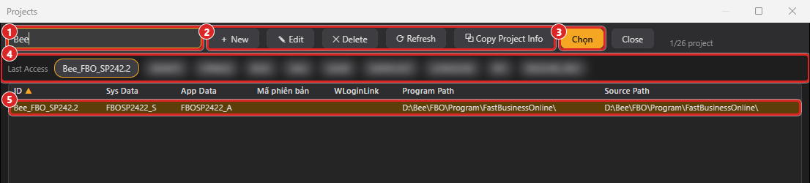
Màn Projects — gõ để lọc, Enter / double-click để chọn
- Mở Bcode → màn Projects (hoặc Ctrl+Shift+P). Gõ lọc → Chọn. Dải *Last Access* là dự án dùng gần đây.
- Dự án mới: ＋ New, khai Server, Sys Data, App Data, Source Path (bắt buộc cho File Lookup / Gen Update), Login WLink… Hoặc Ctrl+F5 Synchronize để đồng bộ từ FSG (phải bấm Apply / Save mới lưu).
- Ctrl+O chọn dự án khác: nếu cửa sổ đang có tab sẽ mở Bcode mới cho dự án đó. Ctrl+Shift+N mở thêm cửa sổ.
- Ô WS: trên thanh trên chọn database đang làm; nút Sys / App (Ctrl+1); ⟳ = Refresh database (làm sau khi tạo bảng / procedure mới để gợi ý thấy).
LƯU Ý: Mật khẩu trong %AppData%\Bcode\settings.json được mã hoá theo tài khoản Windows. Chép file sang máy khác thì phải nhập lại mật khẩu. Không gửi file này cho người khác.

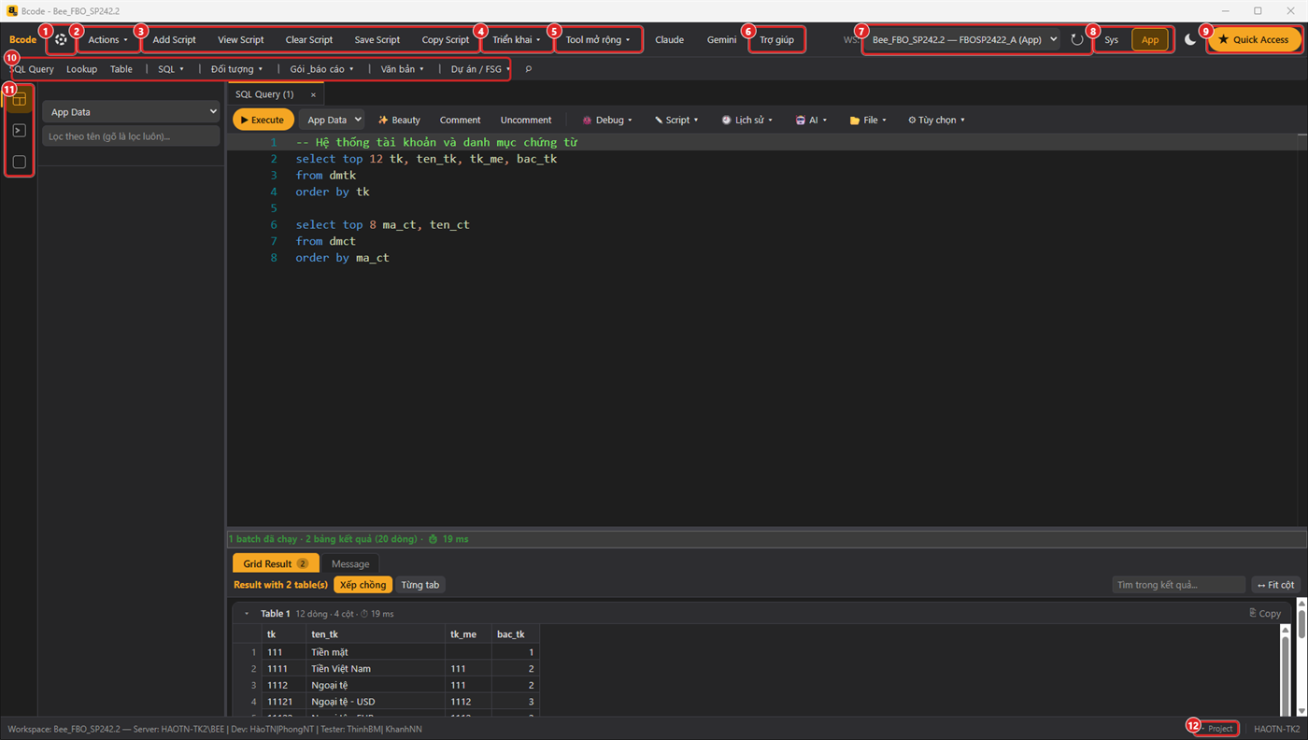
Màn hình chính Bcode: ① Settings ② Actions ③ Script Cart … ⑦ ô WS ⑧ Sys/App ⑪ cột SQL Object / WCommand / Mobile
MẸO: Ctrl+P (Command Palette) tìm mọi thứ: công cụ (>), object SQL (#), menu WCommand (@), snippet ($). Quên nút ở đâu thì gõ tên vào đây.

1.9 Thực hành, bài tập và tự kiểm tra
Thực hành tại lớp
1. Chọn dự án thử trong Bcode, đổi qua lại App / Sys (Ctrl+1).
2. Trên cây WCommand tìm menu “Danh mục bộ phận”, double-click xem danh sách file.
3. Mở bảng dmct9, tìm dòng của phiếu nhập kho (PND), ghi lại tiền tố bảng.
BÀI TẬP: Vẽ sơ đồ đường đi của 1 menu danh mục và 1 menu chứng từ bất kỳ (bảng, trang, các file controller).

Bài tập trên database: Sổ bài tập thực hành — mục Buổi 1 (làm trên FBOSP2422_App / _Sys sau khi chạy 00_TaoDuLieuMau.sql).
Câu hỏi tự kiểm tra (đáp án ở Phụ lục E)
1. Bảng menu web nằm ở database nào, tên bảng là gì?
2. Trang Main\smbp.aspx chứa gì quan trọng nhất?
3. m74$202601 là gì?
4. Bốn cột hệ thống của danh mục?

Buổi 2 — SQL căn bản để đọc dữ liệu Fast
Cấp độ | Thời lượng | Chuẩn bị
Cơ bản | 3 giờ | Dự án thử có dữ liệu danh mục và vài chứng từ

Mục tiêu — học xong buổi này, học viên:
- Viết được SELECT / WHERE / ORDER BY / TOP trên bảng Fast
- JOIN danh mục với chứng từ, master với detail
- GROUP BY / HAVING để đếm, cộng, tìm trùng
- Dùng thành thạo tab SQL Query: chạy, nhiều kết quả, lưu Excel / CSV
Phần | Nội dung | Thời gian
1 | SELECT, WHERE, toán tử, chuỗi N'…' | 30'
2 | JOIN, đọc thuộc tính information để biết ghép bảng | 40'
3 | GROUP BY, HAVING, hàm hay dùng | 30'
4 | Kiểu dữ liệu Fast, ngày tháng | 20'
5 | SQL Query trên Bcode: F5, F12, Ctrl+E, Save as CSV / XLSX, Debug | 40'
6 | Thực hành | 20'

2.1 SELECT, WHERE, ORDER BY, TOP
-- 20 khách hàng còn sử dụng, mã bắt đầu bằng KH
SELECT TOP 20 ma_kh, ten_kh, ma_so_thue, tk
FROM dmkh
WHERE status = '1'
AND ma_kh LIKE 'KH%'
ORDER BY ma_kh

Toán tử | Dùng khi | Ví dụ
=, <> | So bằng / khác | status = '1'
LIKE | Tìm theo mẫu: % nhiều ký tự, _ một ký tự | ten_kh LIKE N'%Minh%'
IN (...) | Thuộc danh sách | ma_ct IN ('PND', 'PXK')
BETWEEN | Trong khoảng (gồm 2 đầu) | ngay_ct BETWEEN '20260101' AND '20260131'
IS NULL / IS NOT NULL | So với NULL (không dùng = NULL) | ma_so_thue IS NULL

LƯU Ý: Chuỗi tiếng Việt phải có tiền tố N: N'Bộ phận'. Thiếu N thì dấu bị mất thành ?.

2.2 JOIN — ghép bảng
Field tra cứu trong controller cho biết ghép bảng nào. Ví dụ ở Dir\Customer.f: information="ma_nvbh$dmnvbh.ten_nvbh%l" nghĩa là dmkh.ma_nvbh ghép dmnvbh.ma_nvbh để lấy ten_nvbh.
SELECT a.ma_kh, a.ten_kh, a.ma_nvbh, b.ten_nvbh
FROM dmkh a
LEFT JOIN dmnvbh b ON b.ma_nvbh = a.ma_nvbh -- LEFT: vẫn lấy khách chưa có NVBH
WHERE a.status = '1'
ORDER BY a.ma_kh

- INNER JOIN: chỉ lấy dòng có ở cả 2 bảng. LEFT JOIN: lấy hết bảng bên trái, bên phải không có thì NULL.
- Luôn đặt bí danh (a, b) và ghi rõ a.cot — Fast có nhiều cột trùng tên giữa các bảng (status, ma_dvcs…).
Chứng từ — master + detail ghép theo stt_rec
-- Chi tiết phiếu nhập kho tháng 01/2026 kèm tên vật tư
SELECT m.so_ct, m.ngay_ct, m.ma_kh, d.line_nbr, d.ma_vt, v.ten_vt, d.ma_kho, d.so_luong, d.tien
FROM m74$202601 m
JOIN d74$202601 d ON d.stt_rec = m.stt_rec
LEFT JOIN dmvt v ON v.ma_vt = d.ma_vt
WHERE m.ngay_ct >= '20260101' AND m.ngay_ct < '20260201'
ORDER BY m.ngay_ct, m.so_ct, d.line_nbr

2.3 GROUP BY, HAVING, hàm tổng hợp
-- Số khách hàng theo nhân viên bán hàng
SELECT ma_nvbh, COUNT(*) AS so_kh
FROM dmkh
GROUP BY ma_nvbh
ORDER BY so_kh DESC
-- Tổng nhập theo vật tư trong tháng, chỉ vật tư có tổng tiền > 100 triệu
SELECT d.ma_vt, SUM(d.so_luong) AS sl, SUM(d.tien) AS tien
FROM d74$202601 d
GROUP BY d.ma_vt
HAVING SUM(d.tien) > 100000000
-- Tìm tên khách bị trùng
SELECT ten_kh, COUNT(*) AS so_lan FROM dmkh GROUP BY ten_kh HAVING COUNT(*) > 1

Hàm hay dùng: COUNT, SUM, MIN, MAX, AVG; với chuỗi: RTRIM, LTRIM, LEN, LEFT, REPLACE, UPPER; với NULL: ISNULL(x, 0), COALESCE; điều kiện: CASE WHEN … THEN … ELSE … END.

2.4 Kiểu dữ liệu Fast hay dùng
Kiểu | Dùng cho | Lưu ý
varchar(n) | Mã: ma_kh, ma_vt, tk, stt_rec, ma_ct… | Độ dài theo bảng gốc (vd dmnhphi.ma_nh varchar(8)); cột tra cứu phải cùng kiểu, cùng độ dài cột mã nguồn
nvarchar(n) | Tên, diễn giải, ghi chú: ten_kh, dien_giai | Có dấu tiếng Việt → bắt buộc nvarchar + N'...'
numeric(19,4) | Tiền, số lượng, giá, tỷ giá | Không dùng float cho tiền
smalldatetime | Ngày: ngay_ct, ngay_hl | Từ 1900-01-01 tới 2079-06-06, chính xác tới phút
datetime | Thời điểm có giây: datetime0, datetime2
int | Tháng, năm, kỳ, quý, line_nbr, user_id0/2 | Tháng / năm luôn là cột int riêng (thang, nam)
char(1) / varchar(1) | status, cờ dạng '0'/'1' | So bằng chuỗi: status = '1'
bit | Cờ đúng / sai | Trong controller ứng với type="Boolean"

CẦN KIỂM TRA Ở DỰ ÁN: Độ dài cụ thể (varchar(32) hay varchar(16)…) khác nhau theo bảng / phiên bản. Luôn mở tab Table → Structure để xem trước khi tạo cột liên kết.

2.5 Ngày tháng — chỗ người mới hay sai
-- Nên: chuỗi yyyymmdd (không phụ thuộc cài đặt ngôn ngữ của server)
WHERE ngay_ct >= '20260101' AND ngay_ct < '20260201' -- cả tháng 1, kể cả dòng có giờ
-- Không nên: '01/02/2026' (là 1/2 hay 2/1 tuỳ SET DATEFORMAT / ngôn ngữ login)
SELECT CONVERT(VARCHAR(8), GETDATE(), 112) -- 20261027
SELECT CONVERT(VARCHAR(10), GETDATE(), 103) -- 27/10/2026
SELECT DATEFROMPARTS(2026, 10, 1), EOMONTH('20261015'), MONTH(ngay_ct), YEAR(ngay_ct)

2.6 SQL Query
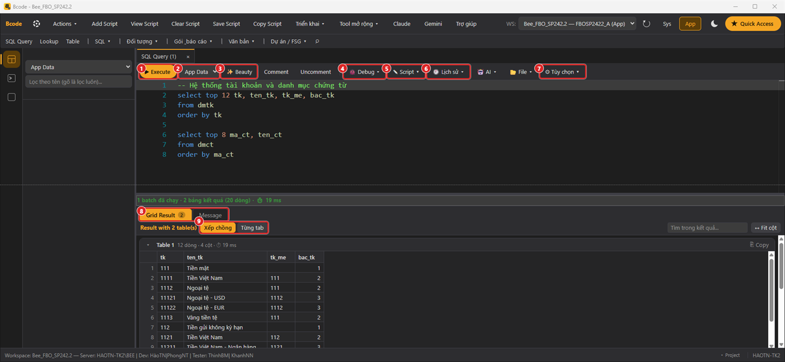
Tab SQL Query có 2 bảng kết quả
Việc | Cách làm
Mở tab | Ctrl+Shift+Q (mỗi lần một tab mới)
Chạy | F5 / Ctrl+Enter — chạy đoạn bôi đen, không bôi đen thì chạy cả script; nhiều batch tách bằng GO
Dừng | Alt+F5 (nút ■ Cancel)
Nhiều kết quả | Tab Grid Result (n); chọn Xếp chồng hoặc Từng tab; ô “Tìm trong kết quả…”; chọn nhiều ô số → Sum / Count / Average
Lỗi | Tab Message tự mở; bấm “dòng N” để nhảy tới dòng lỗi
Tìm trong script | Ctrl+F
Lưu file .sql | Ctrl+S (nhóm 📂 File: Open / Save)
Định dạng code | F7 Beauty
Xem nhanh object | F12 trên tên bảng (ra cấu trúc) / procedure (ra code); Ctrl+F12 mở sang tab mới
AI viết / sửa SQL | Ctrl+I (cần API key Claude / Gemini)
Kiểm tra cột tồn tại | Nút Check Fields (không chạy thật)
Ẩn / hiện kết quả | Ctrl+R

Lưu kết quả ra file: Excel / CSV
- Ctrl+E khi đứng ở lưới kết quả: xuất nhanh ra Excel và mở luôn (file ở thư mục tạm, muốn giữ thì Save As trong Excel).
- Chuột phải ô → Lưu ra file → Save as Excel (.xlsx)… hoặc Save as CSV…: lưu toàn bộ dòng của bảng, kể cả phần lưới không hiện hết. Chọn ≥ 2 dòng thì có thêm “Chỉ N dòng đã chọn”.
- Excel giữ kiểu số / ngày, mã 000123 không mất số 0 đầu. CSV là UTF-8 có BOM, dấu phẩy — cần mở bằng Excel thì dùng Save as Excel để khỏi mất số 0 đầu.

Debug từng bước và lịch sử
- 🐞 Debug → Debug từng bước rồi F5; F10 bước kế, Ctrl+F10 tới con trỏ, Shift+F5 dừng; bảng Variables hiện giá trị biến. Mỗi bước chạy trong BEGIN TRAN rồi luôn ROLLBACK — không đổi dữ liệu.
- 🐞 Debug → Debug store/function: chọn câu EXEC trong script để debug bên trong procedure.
- Ctrl+Alt+H lưu câu SQL vào Lịch sử SQL (Ctrl+Shift+Y để mở). Bcode không tự lưu mỗi lần chạy.
- Mỗi lần chạy CREATE / ALTER PROCEDURE / FUNCTION / VIEW / TRIGGER, Bcode tự ghi phiên bản vào Lịch sử sửa procedure / function — dùng để so sánh và khôi phục (Buổi 8).
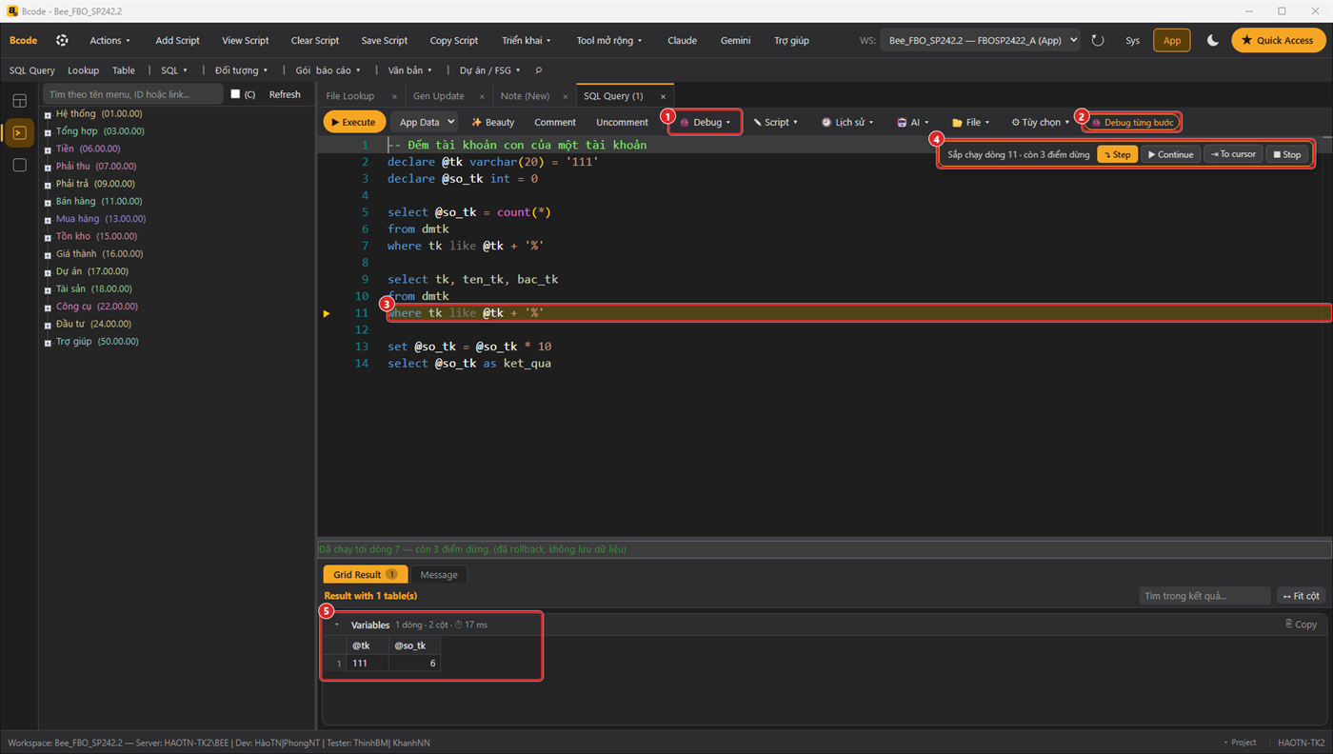
Debug từng bước: dòng sắp chạy tô vàng, bảng Variables

2.7 Thực hành, bài tập và tự kiểm tra
Thực hành tại lớp
1. Liệt kê 20 khách hàng còn dùng kèm tên nhân viên bán hàng.
2. Tổng số lượng, tiền nhập theo vật tư trong 1 tháng; chỉ lấy vật tư > 100 triệu.
3. Xuất kết quả bằng Ctrl+E và bằng Save as CSV; so sánh mã có số 0 đầu.
BÀI TẬP: Viết 5 câu truy vấn trả lời 5 câu hỏi nghiệp vụ người hướng dẫn giao (vd khách nào chưa phát sinh chứng từ trong năm).

Bài tập trên database: Sổ bài tập thực hành — mục Buổi 2 (làm trên FBOSP2422_App / _Sys sau khi chạy 00_TaoDuLieuMau.sql).
Câu hỏi tự kiểm tra (đáp án ở Phụ lục E)
1. Vì sao viết N'Bộ phận' chứ không 'Bộ phận'?
2. Khác nhau giữa INNER JOIN và LEFT JOIN?
3. Lọc cả tháng 01/2026 thế nào cho đúng?
4. Tiền / số lượng dùng kiểu gì?

Buổi 3 — Sửa dữ liệu an toàn và công cụ dữ liệu Bcode
Cấp độ | Thời lượng | Chuẩn bị
Cơ bản | 3 giờ | Dự án thử; KHÔNG dùng database khách

Mục tiêu — học xong buổi này, học viên:
- Làm đúng quy tắc 5 bước khi UPDATE / DELETE
- Dùng bảng tạm, biến bảng, CTE
- Dùng tab Table, Command, Lookup, cây SQL Object, Ai đang dùng
- Đóng gói dữ liệu bằng Add Script, Gen Insert / Update
Phần | Nội dung | Thời gian
1 | Quy tắc 5 bước, transaction, sao lưu | 40'
2 | Bảng tạm, biến bảng, CTE | 25'
3 | Cây SQL Object, Ai đang dùng, So sánh object | 25'
4 | Tab Table, Gen Add Column, Check Partitions Struct | 30'
5 | Command, Lookup, Script Cart, Gen Insert / Update | 30'
6 | Thực hành | 30'

3.1 Sửa dữ liệu an toàn: INSERT / UPDATE / DELETE
CẢNH BÁO: Dữ liệu ở database khách là dữ liệu kế toán thật. Một câu UPDATE / DELETE thiếu WHERE có thể làm hỏng cả bảng.
• Không bao giờ thử trên database thật trước khi đã chạy trên bản thử.

Quy tắc 5 bước trước mọi câu sửa dữ liệu:
1. Viết câu SELECT với đúng WHERE sẽ dùng, đếm số dòng.
2. Sao lưu dòng sẽ sửa ra bảng phụ (hoặc dùng Add Script của Bcode để có script nạp lại).
3. Mở BEGIN TRAN, chạy câu sửa, xem @@ROWCOUNT có đúng số dòng ở bước 1.
4. SELECT lại kiểm tra kết quả.
5. Đúng thì COMMIT, sai thì ROLLBACK. Không để transaction treo (khoá bảng, người khác bị đứng).
Mẫu UPDATE an toàn
-- 1) Xem trước
SELECT ma_kh, ten_kh, ma_nvbh FROM dmkh WHERE ma_nvbh = 'NV01' -- vd: 12 dòng
-- 2) Sao lưu (đặt tên có ngày để dễ dọn sau)
SELECT * INTO zbk_dmkh_20261027 FROM dmkh WHERE ma_nvbh = 'NV01'
-- 3) Sửa trong transaction
BEGIN TRAN
UPDATE dmkh
SET ma_nvbh = 'NV02', datetime2 = GETDATE()
WHERE ma_nvbh = 'NV01'
SELECT @@ROWCOUNT AS so_dong_sua -- phải = 12
-- 4) Kiểm tra
SELECT ma_kh, ma_nvbh FROM dmkh WHERE ma_kh IN (SELECT ma_kh FROM zbk_dmkh_20261027)
-- 5) Chọn MỘT trong hai rồi chạy riêng dòng đó
-- COMMIT
-- ROLLBACK

INSERT / DELETE
INSERT INTO dmbp (ma_bp, ten_bp, ten_bp2, status, datetime0, datetime2, user_id0, user_id2)
VALUES ('KD', N'Phòng kinh doanh', N'Sales Department', '1', GETDATE(), GETDATE(), 0, 0)
DELETE FROM zdmhtbh WHERE ma_htbh = 'TEST' -- luôn có WHERE theo khoá

CẦN KIỂM TRA Ở DỰ ÁN: Bảng dmbp thật có thể có thêm cột bắt buộc (vd cột đơn vị). Xem cấu trúc trước khi INSERT tay; thêm dữ liệu danh mục nên làm qua màn hình hoặc Gen Insert của Bcode.

MẸO: Tab SQL Query của Bcode mặc định Reset Connection sau mỗi lần chạy. Khi chạy BEGIN TRAN rồi COMMIT ở 2 lần bấm F5 khác nhau, bật Giữ kết nối (⚙ Tùy chọn → bỏ Reset Connection) — chip “⚠ Giữ kết nối” hiện trên thanh. Đơn giản nhất: viết cả khối kiểm tra + IF @@ROWCOUNT <> 12 ROLLBACK ELSE COMMIT trong một lần chạy.

3.2 Bảng tạm, biến bảng, CTE
-- Bảng tạm #: sống tới khi đóng kết nối / hết procedure
IF OBJECT_ID('tempdb..#kh') IS NOT NULL DROP TABLE #kh
SELECT ma_kh, ten_kh INTO #kh FROM dmkh WHERE status = '1'
CREATE INDEX ix_kh ON #kh (ma_kh)
-- Biến bảng @: nhỏ, sống trong 1 batch, không ROLLBACK được dữ liệu trong nó
DECLARE @ds TABLE (ma_kh VARCHAR(32) PRIMARY KEY)
INSERT INTO @ds VALUES ('KH001'), ('KH002')
-- CTE: đặt tên cho một truy vấn con, đọc dễ hơn
;WITH trung AS (
SELECT ma_kh, ten_kh,
ROW_NUMBER() OVER (PARTITION BY ten_kh ORDER BY ma_kh) AS rn
FROM dmkh
)
SELECT * FROM trung WHERE rn > 1 -- các mã có tên trùng (trừ mã đầu)

Procedure Fast dùng bảng tạm rất nhiều, nhất là dạng SELECT TOP 0 … INTO #report FROM bảng để tạo bảng tạm đúng kiểu cột rồi mới INSERT (xem Buổi 6).

3.3 Cây SQL Object, Ai đang dùng, So sánh object
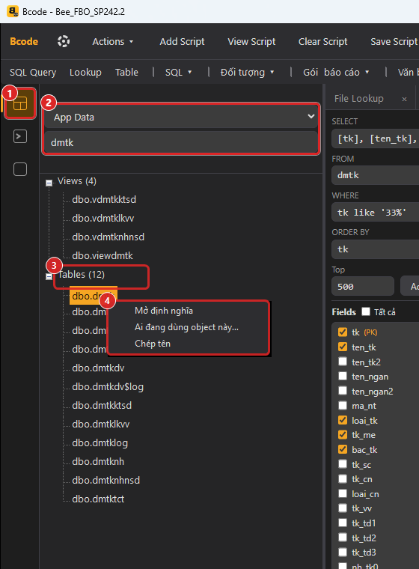
Cây SQL Object lọc “dmtk”, chuột phải một bảng
- Cột icon trái → SQL Object: nhóm Tables / Views / Stored Procedures / Functions / Triggers (bảng phân kỳ được ẩn). Gõ vào ô lọc là lọc ngay.
- Double-click procedure → mở ở tab SQL dạng IF EXISTS … DROP / GO / CREATE; chuột phải → Mở dạng ALTER (nên dùng khi sửa).
- Ai đang dùng object này… (Ctrl+Alt+U): liệt kê nơi dùng object trong App, Sys và các file controller — bắt buộc xem trước khi sửa / xoá một procedure hay cột.
- So sánh object (Ctrl+Shift+J): so code procedure / view / function giữa 2 database (bản dev ↔ bản khách), sinh script ALTER (Bcode chỉ sinh, không chạy).

3.4 Tab Table — xem và sửa dữ liệu bảng
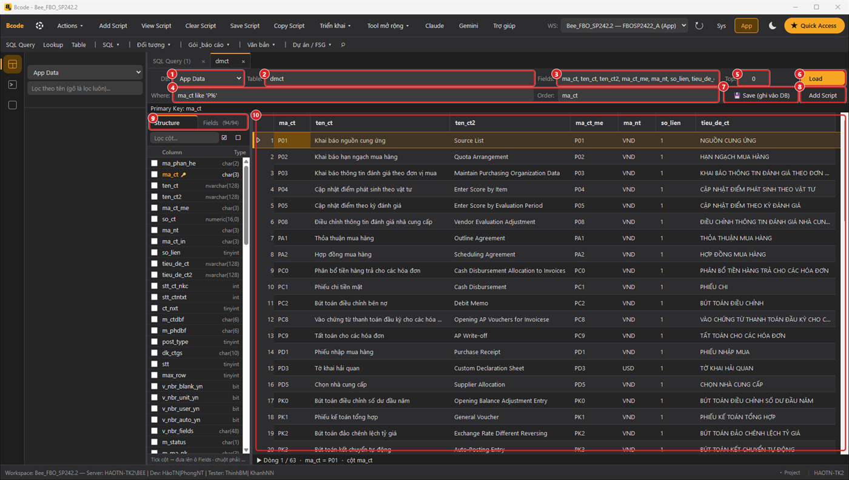
Tab Table đang xem bảng dmct
1. Ctrl+Shift+T → chọn DB → gõ tên bảng (gợi ý hiện ngay; bảng phân kỳ xếp theo kỳ).
2. Nhập Fields / Where (vd ma_kh like 'KH%' and status = '1') / Order / Top (0 = tất cả) → Enter hoặc Load.
3. Sửa ô như Excel, rời dòng là tự lưu. F4 thêm dòng, F8 xoá dòng (ghi ngay, có hỏi), F1 xem chi tiết một dòng.
4. Dòng Menu: dưới ô Where cho biết màn hình nào dùng bảng này (vd dmkh → Danh mục khách hàng) — bấm để nhảy tới menu trên cây WCommand.
- Chuột phải tab Structure: Gen Structure Table · Gen Add Column · Gen Alter Column · Gen Drop Column · Render XML. Với bảng xxx$000000, script tự kèm phần chạy cho mọi kỳ; Gen Add Column sinh thêm UPDATE giá trị mặc định cho dòng cũ.
- Chuột phải ô Table khi là bảng phân kỳ → Check Partitions Struct: so mọi kỳ với bảng $000000 (thiếu cột, thừa cột, khác kiểu, khác thứ tự).
CẢNH BÁO: Bảng không có khoá chính thì không lưu / xoá an toàn được. Bảng $000000 là bảng gộp chỉ để xem. Đổi database sau khi Load thì Bcode không ghi (tránh ghi nhầm) — Load lại.

3.5 Command và Lookup
- Command (Ctrl+Shift+C): gõ FROM → tick cột → WHERE / ORDER BY / Top → Run. Dựng SELECT nhanh không cần gõ; FROM bảng $000000 thì tự UNION ALL các kỳ.
- Lookup (Ctrl+Shift+L): tìm object theo tên (tick Function / Store / Table / View / Trigger) và tìm theo nội dung trong code procedure / function / view / trigger — cách nhanh nhất để biết procedure nào cập nhật một bảng / cột.
Tìm procedure có nhắc tới cột ma_nvbh
-- Lookup làm việc giống câu sau, nhưng nhanh và có giao diện:
SELECT o.name, o.type_desc
FROM sys.sql_modules m JOIN sys.objects o ON o.object_id = m.object_id
WHERE m.definition LIKE '%ma_nvbh%'
ORDER BY o.name

3.6 Script Cart, Add Script, Gen Insert / Update
- Add Script (Ctrl+Alt+Shift+A): ở tab Table → sinh script DELETE + nạp lại mọi dòng đang xem; ở SQL Query → lấy đoạn chọn bọc header + GO. Script được copy vào clipboard và thêm vào giỏ.
- View Script (Ctrl+Alt+Shift+V) xem giỏ; Save Script / Copy Script lưu / chép; Clear Script xoá giỏ.
- Chuột phải lưới (Table, Command, kết quả SQL) → Gen Insert / Gen Update (dòng đã chọn): sinh câu INSERT / UPDATE cho dòng chọn.
- Gen Update (Result) (Ctrl+Shift+U): sinh UPDATE cho mọi dòng của bảng kết quả gần nhất (hỏi bảng đích + cột khoá, vd stt_rec).
CẢNH BÁO: Add Script của Table khi số dòng đang xem bằng đúng Top → phần còn lại sẽ mất khi chạy script (vì script DELETE cả bảng theo Where rồi chỉ nạp lại dòng đang xem). Đặt Top = 0 rồi Load lại.

BÀI TẬP: Mở dự án thử, liệt kê 10 khách hàng có tên chứa “Minh”, kèm tên nhân viên bán hàng.
• Xuất kết quả ra Excel bằng Ctrl+E và bằng Save as CSV; so sánh mã khách trong 2 file.
• Tìm tất cả procedure có nhắc tới bảng dmbp bằng Lookup.
• Dùng Table mở dmbp, Add Script; xem script trong View Script.

3.7 Thực hành, bài tập và tự kiểm tra
Thực hành tại lớp
1. Đổi nhân viên bán hàng cho một nhóm khách theo đúng 5 bước, rồi khôi phục từ bảng sao lưu.
2. Tìm các tên khách trùng bằng CTE + ROW_NUMBER.
3. Tìm mọi procedure nhắc tới dmbp bằng Lookup; mở một cái bằng Mở dạng ALTER.
4. Tab Table mở dmbp → Add Script → xem trong View Script.
BÀI TẬP: Viết script thêm 1 cột cho một bảng phân kỳ bằng Gen Add Column, chạy trên dự án thử, kiểm tra Check Partitions Struct.

Bài tập trên database: Sổ bài tập thực hành — mục Buổi 3 (làm trên FBOSP2422_App / _Sys sau khi chạy 00_TaoDuLieuMau.sql).
Câu hỏi tự kiểm tra (đáp án ở Phụ lục E)
1. Năm bước trước khi sửa dữ liệu?
2. Vì sao phải bật Giữ kết nối khi BEGIN TRAN và COMMIT ở 2 lần F5?
3. Add Script khi số dòng đang xem = Top thì sao?
4. Thêm cột bảng phân kỳ phải lưu ý gì?

PHẦN II — TRUNG CẤP
Buổi 4 · Buổi 5 · Buổi 6 · Buổi 7

Buổi 4 — Đọc và sửa source bằng Bcode
Cấp độ | Thời lượng | Chuẩn bị
Trung cấp | 3 giờ | Dự án thử có Source Path; đã khai đường dẫn BcodeViewer

Mục tiêu — học xong buổi này, học viên:
- Tìm đủ file của một menu bằng WCommand / File Lookup
- Đọc controller: entity, fields, views, commands
- Sửa file bằng BcodeViewer, kiểm lỗi Problems, xem trước form, chạy SQL trong file
- Lấy lại bản chuẩn bằng Cấp source
Phần | Nội dung | Thời gian
1 | Cây WCommand: lọc, chạy menu, thêm / sửa menu | 30'
2 | File Lookup: cây file theo menu, file đỏ, SearchBox, File Reference | 40'
3 | BcodeViewer: gợi ý, F12, Problems, Alt+P, Ctrl+Enter, lịch sử | 50'
4 | Thêm một field vào form | 30'
5 | Thực hành | 30'

Một yêu cầu sửa màn hình đi qua 5 bước; buổi này học bước 1–3, bước 4–5 học ở Buổi 10.
Bước | Việc | Công cụ Bcode
1. Tìm | Biết menu dùng file nào, bảng nào, procedure nào | Cây WCommand, File Lookup, File Reference, Table → Menu
2. Sửa | Sửa controller, SQL | BcodeViewer, SQL Query
3. Thử | Chạy menu trên web, chạy SQL trong file | Ctrl+F5 / Ctrl+4 (WCommand), F5 / Ctrl+Enter (Viewer)
4. Đóng gói | Gom file + script của yêu cầu | Note (New) / BcodeNote, Gen Update (Buổi 10)
5. Triển khai | Chép lên site khách, chạy script | Gói update + checklist (Phụ lục B)

4.1 Cây WCommand — tìm menu
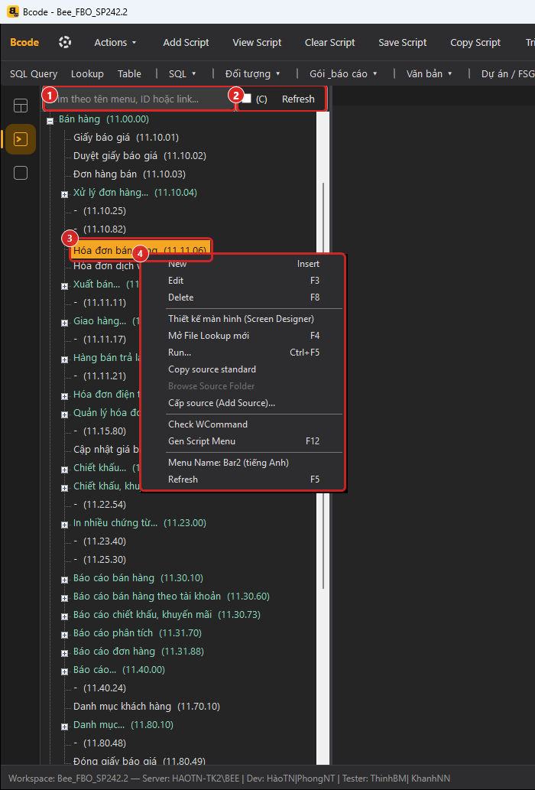
Cây WCommand: chuột phải menu “Hóa đơn bán hàng”
- Cột icon trái → WCommand (Ctrl+Shift+W). Cây đọc wcommand + command của Sys Data. Gõ lọc theo tên, ID hoặc link; ô (C) chỉ hiện menu customize.
- Double-click menu → mở tab File Lookup với toàn bộ file của menu đó. F4 mở thêm một File Lookup để đặt cạnh nhau.
- Ctrl+F5 chạy menu trên trình duyệt; Ctrl+4 chạy trong tab FSG FBO (tự đăng nhập, vào đúng menu).
- Insert thêm menu (điền sẵn theo menu đang chọn, nút Suggest gợi ý WMenu Id còn trống), F3 sửa, F8 xoá, F12 Gen Script Menu.
- Chuột phải → Yêu cầu liên quan (QLYC)…: xem các yêu cầu FSG của dự án liên quan tới menu.

4.2 File Lookup — xem source của menu
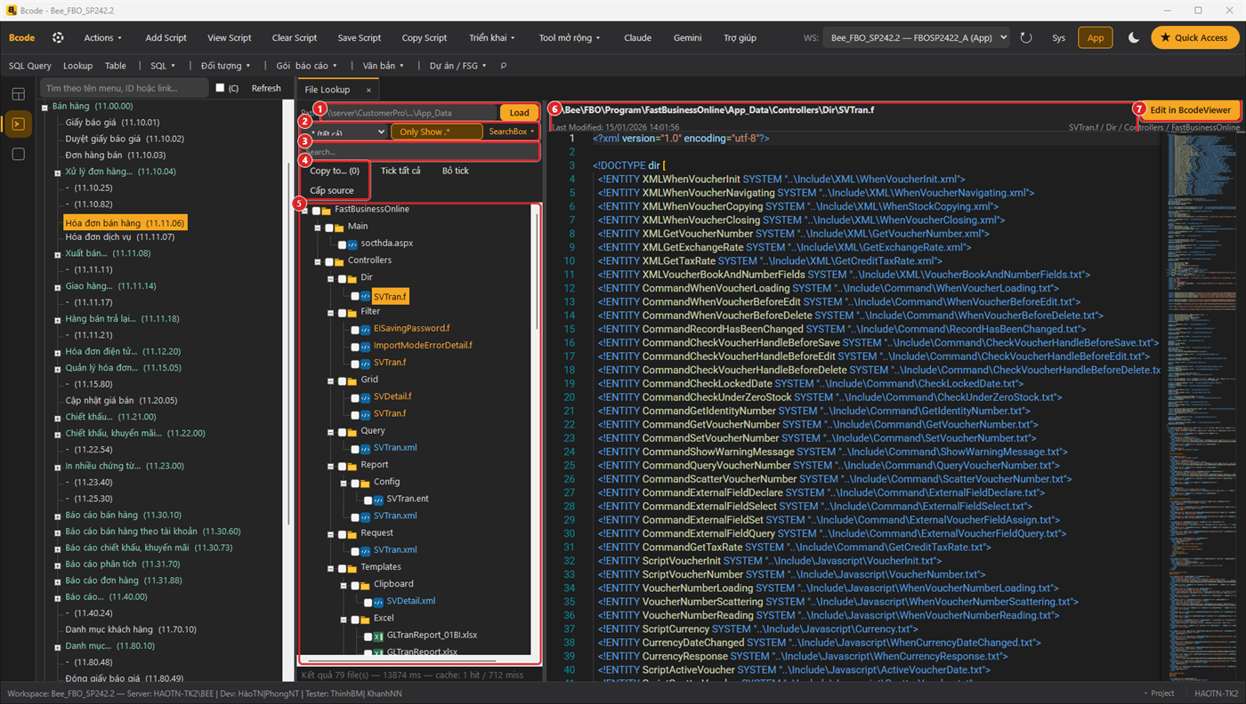
File Lookup của menu “Hóa đơn bán hàng” — đang xem Dir\SVTran.f
- Cây hiện trang Main + các file App_Data\Controllers\*\<sysid>* của menu, kèm lưới con, form showForm(…), Lookup, Report, include riêng, mẫu .rpt / .xlsx.
- Gõ đúng tên trang .aspx vào ô Search… (vd inctpnd.aspx) → ra toàn bộ file của menu dùng trang đó.
- File tô đỏ = thiếu entity / include; chọn file để xem danh sách “✖ …” bị thiếu.
- Khung xem trước: F12 xem entity, Ctrl+G hộp Go to (fields, command, script…). Edit in BcodeViewer (hoặc double-click) để sửa.
- SearchBox ▾: tìm nội dung trong cả thư mục. File Reference (Ctrl+Shift+R): tìm mọi nơi nhắc tới một tên / từ khoá trong App_Data.
- F2 đổi tên file (Bcode báo các chỗ còn nhắc tên cũ nhưng không tự sửa).

Cấp source — lấy bản chuẩn
Chọn file .f của Dir / Grid / Filter → dòng dưới đường dẫn hiện Source <phiên bản>: bấm để xem bản .xml chuẩn trong kho SourceCollection; bấm Cấp source để chép bản đó vào dự án (hỏi trước khi ghi đè). Dự án thiếu file chuẩn hoặc file bị sửa hỏng thì dùng cách này để lấy lại.
LƯU Ý: Kho SourceCollection chỉ được đọc. Đường dẫn kho khai ở Template → Đường dẫn.

4.3 BcodeViewer — sửa file controller
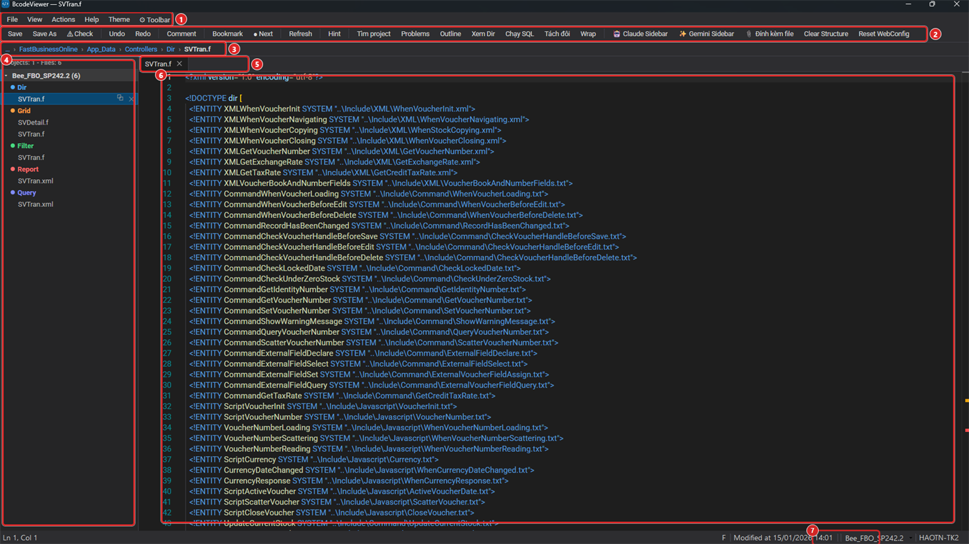
BcodeViewer đang mở Dir\SVTran.f
BcodeViewer là trình soạn file FCode dựng trên Monaco (lõi của VS Code), hiểu được XML + SQL + JavaScript nhúng bên trong.
Việc | Phím / cách làm
Mở file | Từ Bcode: Edit in BcodeViewer; trong Viewer: Ctrl+P gõ vài chữ tên file
Lưu | Ctrl+S (giữ nguyên encoding; mỗi lần lưu ghi lịch sử máy + lịch sử chung dự án)
Gợi ý code | Gõ f.ma_kh + Enter → chèn sẵn khối <field> có header v/e và AutoComplete; Ctrl+Space gợi ý
Xem / đi tới entity | F12 peek · Ctrl+F12 mở nơi khai báo · Shift+F12 tìm nơi sử dụng
Đi nhanh trong file | Ctrl+G Go to (fields / command / script…), Ctrl+Shift+U Outline, F11 tới function của handler
Kiểm lỗi | Ctrl+Shift+M bảng Problems: thẻ sai, thiếu entity, field trùng, view dùng field chưa khai…
Xem trước form | Alt+P dựng lại form Dir từ <fields> / <views> (bấm ô để nhảy tới code)
Chạy SQL trong file | Ctrl+Enter trong <command>: Viewer gộp entity, hỏi tham số / macro, mặc định chạy thử rollback
Chạy menu | F5: lưu rồi mở menu của file trên trình duyệt
Lịch sử file | Ctrl+Shift+H: so bản cũ ↔ hiện tại, khôi phục (phải Ctrl+S mới ghi)
Dịch tiêu đề | Ctrl+Alt+T: điền e="..." từ v="..." (tra Từ điển dịch trước)
Snippet | Nút Hint — thư viện đoạn code hay dùng

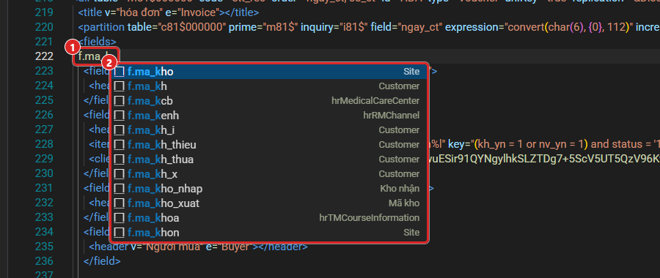
Gõ f.ma_k trong <fields> → gợi ý field từ từ điển

Ví dụ: thêm một field vào form danh mục
1. Thêm cột vào bảng (Table → Structure → Gen Add Column, xem lại rồi chạy).
2. Trong Dir: thêm <field> vào <fields>; thêm [ten_field] vào dòng <item value="..."> phù hợp trong <views>.
3. Nếu muốn hiện ở danh sách: thêm <field> tương ứng vào Grid (và <view id="Grid">).
4. Ctrl+Shift+M không còn lỗi → Alt+P xem form → F5 mở trên web thử thêm / sửa.
Field + dòng bố cục (mặt nạ 1/0: 1 = ô mới, 0 = kéo dài ô trước)
<field name="so_tk_nh" categoryIndex="&OtherCategoryIndex;">
<header v="Số tài khoản ngân hàng" e="Bank Account No."></header>
</field>
...
<views>
<view id="Dir">
<item value="120, 30, 70, 100, 100, 100, 30"/> <!-- độ rộng các cột lưới bố cục -->
<item value="1100010: [so_tk_nh].Label, [so_tk_nh], [so_tk_nh].Description"/>
</view>
</views>

MẸO: Rê chuột lên biến trong dòng <item value="mặt nạ: [biến]…"> để xem biến đó chiếm vị trí nào trong mặt nạ, bề rộng thật và header v/e.

LƯU Ý: Viewer kiểm tra file mỗi 4 giây: ai đó sửa file trên server thì hiện thanh báo Xem khác biệt / Reload. Đừng bấm Lưu đè khi chưa xem khác biệt.

4.4 Thực hành, bài tập và tự kiểm tra
Thực hành tại lớp
1. Tìm toàn bộ file của menu Phiếu nhập kho (gõ inctpnd.aspx vào Search của File Lookup).
2. Thêm field “Số tài khoản ngân hàng” vào Danh mục bộ phận trên site thử, kiểm Problems, Alt+P, chạy F5.
3. Dùng Lịch sử file (Ctrl+Shift+H) khôi phục bản trước khi sửa.
BÀI TẬP: Chọn 1 màn hình chứng từ, ghi lại: bảng master / detail, lưới chi tiết, các command Inserting / Updating và entity include quan trọng.

Bài tập trên database: Sổ bài tập thực hành — mục Buổi 4 (làm trên FBOSP2422_App / _Sys sau khi chạy 00_TaoDuLieuMau.sql).
Câu hỏi tự kiểm tra (đáp án ở Phụ lục E)
1. Làm sao biết file thiếu entity / include?
2. F12 và Ctrl+F12 trong Viewer khác nhau thế nào?
3. Thêm field xong vẫn không hiện trên form — thiếu gì?
4. Viewer Ctrl+Enter mặc định có ghi dữ liệu không?

Buổi 5 — Thêm danh mục
Cấp độ | Thời lượng | Chuẩn bị
Trung cấp | 3 giờ | Dự án thử; key bản quyền Bcode (Tạo nhanh danh mục); API key nếu muốn thử AI

Mục tiêu — học xong buổi này, học viên:
- Biết bộ file của một danh mục và thuộc tính field chính
- Viết được field tra cứu AutoComplete
- Tạo danh mục bằng Tạo nhanh danh mục (luật Fast / AI phân tích / AI tạo)
- Đọc và xử lý cảnh báo ⚡ Chuẩn Fast
Phần | Nội dung | Thời gian
1 | Bộ file danh mục, tạo bảng, Dir / Grid / Lookup / aspx / menu | 50'
2 | Quy ước tên, AutoComplete | 25'
3 | Tạo nhanh danh mục, 3 cách điền tự động, mẫu câu yêu cầu | 40'
4 | ⚡ Chuẩn Fast, checklist | 15'
5 | Thực hành | 50'

5.1 Bộ file của một danh mục
Thành phần | Vị trí | Vai trò
Bảng SQL | App Data: zdmxxx (+ zdmxxxct nếu có chi tiết) | Lưu dữ liệu; khoá = ma_xxx
Trang | Main\<file>.aspx | Khai Controller="<Controller>"
Grid | Controllers\Grid\<Controller>.xml | Lưới danh sách: cột hiển thị, lọc, sắp xếp, nút import / export
Dir | Controllers\Dir\<Controller>.xml | Form thêm / sửa: field, bố cục, command SQL kiểm tra / ghi, script JS
Lookup | Controllers\Lookup\<Controller>.xml | Danh sách tra cứu khi màn khác chọn mã của danh mục này
Filter import | Controllers\Filter\<Controller>Import.xml | Form lấy dữ liệu từ file Excel (nếu cho import)
Mẫu import | Controllers\Templates\Upload\<Controller>.xml | Khai các cột của file Excel import
Lưới chi tiết | Controllers\Grid\<tên lưới chi tiết>.xml | Nếu danh mục có chi tiết; Dir gọi bằng <items style="Grid" controller=…>
Menu | Sys Data: wcommand + command | Đưa màn hình lên cây menu, phân quyền theo sysid

5.2 Làm bằng tay — các thuộc tính chính

Bước 1 — Tạo bảng
Ví dụ bảng danh mục “Hình thức bán hàng”
CREATE TABLE zdmhtbh (
ma_htbh VARCHAR(16) NOT NULL, -- mã: varchar, khoá chính
ten_htbh NVARCHAR(128) NOT NULL, -- tên: nvarchar, bắt buộc như Fast
ten_htbh2 NVARCHAR(128) NULL, -- tên khác / tiếng Anh
ma_kh VARCHAR(16) NULL, -- cột tra cứu: CÙNG KIỂU với dmkh.ma_kh
ghi_chu NVARCHAR(512) NULL,
status CHAR(1) NOT NULL DEFAULT '1',
datetime0 DATETIME NULL, datetime2 DATETIME NULL,
user_id0 INT NULL, user_id2 INT NULL,
CONSTRAINT PK_zdmhtbh PRIMARY KEY (ma_htbh)
)

CẦN KIỂM TRA Ở DỰ ÁN: Độ dài varchar của cột tra cứu phải lấy đúng theo bảng nguồn ở dự án (xem cấu trúc dmkh.ma_kh). Số 16 ở trên chỉ là ví dụ.

Bước 2 — Dir: field và thuộc tính
Dir (rút gọn, theo mẫu Dir\Department.f và Dir\Customer.f)
<dir table="zdmhtbh" code="ma_htbh" order="ma_htbh" xmlns="urn:schemas-fast-com:data-dir">
<title v="hình thức bán hàng" e="Sales Method"></title>
<fields>
<field name="ma_htbh" isPrimaryKey="true" dataFormatString="@upperCaseFormat" allowNulls="false">
<header v="Mã hình thức" e="Code"></header>
<items style="Mask"/>
</field>
<field name="ten_htbh" allowNulls="false">
<header v="Tên hình thức" e="Description"></header>
</field>
<field name="ten_htbh2">
<header v="Tên khác" e="Other Name"></header>
</field>
<field name="ma_kh">
<header v="Khách hàng" e="Customer"></header>
<items style="AutoComplete" controller="Customer" reference="ten_kh%l"
key="status = '1'" check="1=1" information="ma_kh$dmkh.ten_kh%l"/>
</field>
<field name="ten_kh%l" readOnly="true" external="true" defaultValue="''">
<header v="" e=""></header>
</field>
<field name="status" dataFormatString="0, 1" clientDefault="1" align="right" inactivate="true">
<header v="Trạng thái" e="Status"></header>
<footer v="1 - Còn sử dụng, 0 - Không còn sử dụng" e="1 - Active, 0 - Inactive"></footer>
<items style="Mask"/>
</field>
</fields>
...

Thuộc tính | Ý nghĩa
table, code, order (thẻ <dir>/<grid>/<lookup>) | Bảng dữ liệu, cột khoá, sắp xếp mặc định
name (thẻ <lookup>) | Cột tên hiện khi tra cứu, vd ten_bp%l
isPrimaryKey | Field là khoá
allowNulls="false" | Bắt buộc nhập
dataFormatString | @upperCaseFormat = tự in hoa; "0, 1" = chỉ nhận các giá trị liệt kê
header v / e, footer v / e | Nhãn tiếng Việt / tiếng Anh; dòng chú thích dưới ô
clientDefault, defaultValue | Giá trị mặc định trên form / khi không nhập
readOnly, hidden, external | Chỉ đọc; ẩn; field không có trong bảng (chỉ để hiển thị, vd tên tra cứu)
categoryIndex | Field nằm ở tab nào của form
rows, align, width | Số dòng ô nhập; canh lề; độ rộng cột (Grid)
inactivate="true" | Field trạng thái dùng để ngừng sử dụng mã
<items style="Mask"/> | Ô nhập theo mặt nạ / danh sách giá trị
<items style="AutoComplete" …/> | Ô tra cứu sang danh mục khác (xem 5.3)
<items style="Grid" controller="…"/> | Lưới chi tiết trong form
type="Decimal|DateTime|Boolean" | Kiểu field khớp kiểu SQL: numeric → Decimal, ngày → DateTime, bit → Boolean

Bước 3 — Command của Dir
Phần <commands> chứa các đoạn SQL / JS chạy theo sự kiện. Mẫu danh mục của Bcode (Templates\fileSource\CreateList) có đủ:
Sự kiện | Việc thường làm
Declare | Khai thông báo lỗi theo ngôn ngữ (@@language = 'v')
Loading / Closing | Gắn / gỡ hàm JS của form
Inserting | Kiểm tra mã đã tồn tại; gán datetime0/2, user_id0/2
Inserted | Ghi chi tiết, xử lý sau khi thêm
Updating | Kiểm tra bản ghi còn tồn tại ($ma.OldValue), mã mới có trùng
Updated | Cập nhật datetime2, user_id2; đổi mã ở bảng chi tiết
Deleting / Deleted | Kiểm tra mã đã phát sinh; xoá chi tiết
Checking | Kiểm tra phía client (JS)

Inserting — theo mẫu CreateList của Bcode
<command event="Inserting">
<text><![CDATA[
if exists(select * from @@table where ma_htbh = @ma_htbh)
begin
select 'ma_htbh' as field, @$exists as message -- báo lỗi, đặt con trỏ vào ô ma_htbh
return
end
select @datetime0 = getdate(), @datetime2 = getdate(), @user_id0 = @@userID, @user_id2 = @@userID
]]></text>
</command>

Bước 4 — Grid, Lookup, trang, menu
Lookup\Department.xml (nguyên văn từ FBO mẫu)
<lookup table="dmbp" code="ma_bp" name="ten_bp%l" order="ma_bp" xmlns="urn:schemas-fast-com:data-lookup">
<header v="Danh mục bộ phận" e="Department List"></header>
<fields>
<field name="ma_bp" allowSorting="true" allowFilter="true"><header v="Mã bộ phận" e="Department"></header></field>
<field name="ten_bp%l" allowSorting="true" allowFilter="true"><header v="Tên bộ phận" e="Description"></header></field>
</fields>
</lookup>

- Grid: thẻ <grid table code order …>, <title> + <subTitle>, <fields> (thêm width, allowSorting, allowFilter), <view id="Grid">.
- Trang Main\<file>.aspx: chép trang danh mục có sẵn (như smbp.aspx), đổi v / e và Controller.
- Menu: thêm bằng cây WCommand (Insert), link = tên trang .aspx, sysid = controller.

5.3 Quy ước đặt tên và field tra cứu
- Bảng mới: zdm + chữ đầu các từ (Hình thức bán hàng → zdmhtbh); mã ma_htbh, tên ten_htbh, ten_htbh2.
- Luôn có status và datetime0/2, user_id0/2.
- Cột tra cứu dùng đúng tên cột mã của danh mục nguồn: ma_kh, ma_vt, ma_kho, ma_bp, ma_nt, tk, ma_dvcs…
- Tháng / năm / kỳ / quý: cột int riêng (thang, nam, ky, quy) — không ghép “Tháng/Năm” vào một cột.
- Danh mục có chi tiết: bảng <bảng>ct, khoá ma_xxx, line_nbr.
Giải thích thẻ AutoComplete (ví dụ thật ở Dir\Customer.f):
<field name="tk">
<header v="Tài khoản ngầm định" e="Default Account"></header>
<items style="AutoComplete" controller="Account" reference="ten_tk%l"
key="loai_tk = 1 and status = '1'" check="loai_tk = 1"
information="tk$dmtk.ten_tk%l" new="Default"/>
</field>

Thuộc tính | Ý nghĩa
controller | Lookup dùng để tra (file Lookup\Account.xml)
reference | Field (external) trên form nhận tên sau khi chọn mã, vd ten_tk%l
key | Điều kiện lọc danh sách gợi ý (chỉ tài khoản chi tiết, còn dùng)
check | Điều kiện kiểm tra mã nhập tay có hợp lệ
information | Cách lấy tên khi mở bản ghi: field$bảng.cột_tên — tk$dmtk.ten_tk%l
%l | Fast thay theo ngôn ngữ đăng nhập (tên tiếng Việt / tên 2)

CẦN KIỂM TRA Ở DỰ ÁN: Ý nghĩa %l và new="Default" mô tả theo cách dùng trong source mẫu; khi cần chắc chắn, mở một danh mục chuẩn tương tự ở dự án để đối chiếu.

5.4 Làm bằng Bcode: Tạo nhanh danh mục
Menu Tool mở rộng → Tạo nhanh danh mục (cần key bản quyền). Bcode sinh đủ bộ file ở 5.1 từ mẫu Templates\fileSource\CreateList.
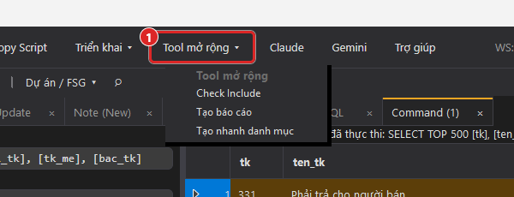
Menu Tool mở rộng
1. Nhập Bảng → Enter để nạp cột. Gõ tên bảng chưa có (vd zdmhtbh) = tạo bảng mới: Bcode điền sẵn ma_, ten_, ten_2, status, datetime0/2, user_id0/2.
2. Khai Controller, File Main, Key, Order, cột tên (Lookup), Title / Subtitle (v/e) — nút Dịch điền tiếng Anh.
3. Bảng cột: đặt header, tick Grid / Dir / Lookup / Filter / Import, AutoComplete cho cột tra cứu. + Thêm cột để thêm trường.
4. Bảng chi tiết (tuỳ chọn).
5. Tab Script (khi có bảng mới / cột thêm): CREATE TABLE / ALTER TABLE … ADD — Bcode không tự chạy: Copy / Add Script / Mở SQL Query, xem lại rồi chạy.
6. Xem XML → Tạo file (Ctrl+Enter, hỏi trước khi ghi đè) → Mở Dir trong BcodeViewer / Tạo menu….

Ba cách điền tự động từ nội dung yêu cầu
Nút | Làm gì | Cần
⚙ Theo luật Fast (Ctrl+Alt+Shift+F) | Đọc nội dung yêu cầu theo luật, điền ngay. Không gọi AI, không tốn token. | Không cần API key
🔎 AI phân tích (Ctrl+Alt+Shift+I) | AI viết lại yêu cầu theo mẫu câu chuẩn; bạn sửa / xác nhận; rồi luật Fast tạo danh mục từ đúng nội dung đó. | API key Claude / Gemini
🤖 AI tạo danh mục (Ctrl+Alt+I) | AI đọc yêu cầu + tên bảng / cột của App Data (không gửi dữ liệu dòng), điền thẳng; hỏi lại điều chưa rõ. | API key

Mở từ Note (New) hoặc khung chi tiết của Báo cáo yêu cầu FSG. Mẫu câu luật Fast đọc chuẩn nhất (cũng là mẫu 🔎 AI phân tích viết ra):
Thêm danh mục mapping kho
Gồm các trường:
- Mã mapping kho: bắt buộc nhập
- Tên mapping kho: bắt buộc nhập
- Mã kho [ma_kho]: lookup từ danh mục kho, bắt buộc nhập
- Mã lô: lookup từ danh mục lô, không bắt buộc nhập
Chi tiết gồm: Mã vật tư [ma_vt], Số lượng
Cho phép import Excel

- Mỗi dòng - là một cột; [field] hoặc [field kiểu] (vd [sku_hrv varchar(64)]) chốt đúng tên field.
- Mô tả dùng các cụm: “lookup từ danh mục X”, “bắt buộc nhập”, “không bắt buộc nhập”, “nhập số tiền / số lượng / ngày”.
- Kiểu tự chọn: tiền / số lượng / giá → numeric(19,4); Năm / Lần cập nhật → int; Ngày → smalldatetime; cột lookup lấy đúng kiểu cột mã nguồn.
- Luật nhớ field bạn sửa: khi Tạo file, cột bạn đã đổi tên / kiểu / tra cứu được nhớ “tiêu đề → field”; lần sau gặp đúng tiêu đề sẽ điền thẳng.
- Học field từ source dự án: luật đọc các file Dir của Source Path, vd “Ngày hiệu lực” → ngay_hl.
- Màn khai báo số liệu (“Thiết kế menu mới … bao gồm các trường sau”): không có mã – tên, khoá = các cột chiều, khung AI hỏi xác nhận khoá.

Nút ⚡ Chuẩn Fast — kiểm tra trước khi Tạo file
Bcode tự soát màn đang khai (dù AI, luật hay tự nhập). Có lưu ý thì thanh dưới hiện ⚡ Chuẩn Fast kèm số mục (⚠ N dễ lỗi, N lưu ý); bấm một dòng để nhảy tới ô liên quan. Các mục được soát:
- Thiếu datetime0/2, user_id0/2, hoặc thiếu status khi có Import (dễ lỗi).
- Mã nên là ma_xxx varchar, tên ten_xxx, có ten_xxx2; bảng mới đúng tiền tố.
- Cột tra cứu: bảng nguồn không có trong App Data, hoặc kiểu khác cột mã nguồn; cột có tra cứu chuẩn mà đang là ô nhập thường.
- type không khớp kiểu SQL; thiếu tiêu đề Việt / Anh.
- Field khác field dự án đang dùng / lần bạn đã chốt; controller trùng danh mục khác đã có.
- Khoá chi tiết chỉ gồm cột liên kết; cột liên kết khác kiểu giữa danh mục và chi tiết.
Có mục dễ lỗi thì Tạo file sẽ hỏi lại “Vẫn tạo file?”. Lưu ý nhỏ không chặn.
LƯU Ý: Luật không hiểu câu văn tự do như AI. Dù dùng cách nào, kiểm tra kỹ tên bảng / cột trước khi Tạo file, và tự chạy script tạo bảng (Bcode không chạy).

Clone danh mục
Thanh công cụ → Clone danh mục: nhân một danh mục có sẵn thành danh mục mới (chọn bảng nguồn, thư mục mẫu, nơi lưu → Id, File Main, Bảng, Key, Title, đổi hậu tố cột, vd _kh → _ncc) → Tạo file.

5.5 Checklist danh mục mới
# | Kiểm tra | ✓
1 | Bảng đã tạo đúng kiểu; có khoá chính, status, datetime0/2, user_id0/2
2 | Cột tra cứu cùng kiểu / độ dài với cột mã nguồn
3 | ⚡ Chuẩn Fast không còn mục dễ lỗi; Problems (Ctrl+Shift+M) của Viewer sạch
4 | Thêm / sửa / xoá / tìm / F2 tra cứu chạy được trên web; mã trùng bị chặn
5 | Tiêu đề tiếng Anh đầy đủ (đăng nhập tiếng Anh xem thử)
6 | Import Excel (nếu có): tải mẫu, nhập thử, nhập lỗi có báo
7 | Menu đã tạo, phân quyền user thử được; script menu đã vào gói (Bottom Script / Gen All)
8 | Gói update có đủ: script bảng, file Main / Dir / Grid / Lookup / Filter / Templates\Upload

BÀI TẬP: Tạo danh mục “Hình thức bán hàng” (zdmhtbh: mã, tên, tên 2, khách hàng tra cứu dmkh, ghi chú, trạng thái) hai lần: một lần bằng tay theo 5.2, một lần bằng Tạo nhanh danh mục với nội dung yêu cầu viết theo mẫu ở 5.4. So sánh file sinh ra.

5.6 Thực hành, bài tập và tự kiểm tra
Thực hành tại lớp
1. Tạo danh mục zdmhtbh bằng tay theo mục 5.2.
2. Tạo lại bằng Tạo nhanh danh mục từ nội dung yêu cầu viết theo mẫu; so sánh file.
3. Tạo menu, phân quyền, thử thêm / sửa / xoá / tra cứu trên web.
BÀI TẬP: Nhận 1 yêu cầu “thêm danh mục” thật (đã cũ) từ người hướng dẫn, làm trọn trên dự án thử đến khi qua checklist 5.5.

Bài tập trên database: Sổ bài tập thực hành — mục Buổi 5 (làm trên FBOSP2422_App / _Sys sau khi chạy 00_TaoDuLieuMau.sql).
Câu hỏi tự kiểm tra (đáp án ở Phụ lục E)
1. Cột tra cứu ma_kh trong bảng mới phải thế nào?
2. information="tk$dmtk.ten_tk%l" nghĩa là gì?
3. 🔎 AI phân tích khác 🤖 AI tạo danh mục ở đâu?
4. Bcode có tự chạy script tạo bảng không?

Buổi 6 — Thêm báo cáo
Cấp độ | Thời lượng | Chuẩn bị
Trung cấp | 3 giờ | Dự án thử có chứng từ nhập / xuất; key bản quyền (Tạo báo cáo)

Mục tiêu — học xong buổi này, học viên:
- Biết bộ file báo cáo: Main, Filter, Grid, Report, procedure, mẫu
- Viết procedure báo cáo theo khung Fast (GetUnitFilter, @Key, Partition$Execute)
- Dùng Tạo báo cáo / Create RPT & XML để sinh màn hình
- Tìm procedure của một báo cáo có sẵn bằng Profiler
Phần | Nội dung | Thời gian
1 | Bộ file báo cáo, Filter Processing | 30'
2 | Procedure báo cáo theo khung Fast | 50'
3 | Mẫu Excel báo cáo, công cụ Bcode | 30'
4 | SQL Profiler | 20'
5 | Thực hành | 50'

6.1 Bộ file của một báo cáo
Báo cáo khác danh mục: người dùng nhập điều kiện trước, Fast gọi procedure lấy dữ liệu, hiện ở lưới, rồi có thể in / xuất theo mẫu Excel hoặc Crystal Report.
Thành phần | Vị trí | Vai trò
Trang | Main\<file>.aspx | Controller="<Controller>" + FilterMode="true" (mở form lọc trước)
Filter | Controllers\Filter\<Controller>.xml | Form điều kiện (từ ngày, đến ngày, đơn vị, mã…); command Processing gọi procedure
Grid | Controllers\Grid\<Controller>.xml | Cột kết quả: tiêu đề, độ rộng, type, định dạng số, aggregate="Sum"
Report | Controllers\Report\<Controller>.xml | Danh sách mẫu in / xuất: <form reportFile=… templateFile=… commandArgument="Excel|Pdf">
Mẫu Excel | Controllers\Templates\Excel\<tên>.xlsx | Gọi bằng templateFile (không ghi đuôi)
Mẫu Crystal | Controllers\Templates\Rpt\<tên>.rpt (+ .xsd) | Gọi bằng reportFile
Procedure | App Data, thường rs_… | Nhận tham số từ Filter, trả bảng kết quả
Menu | wcommand + command | Như danh mục

Report\APTran.xml (FBO mẫu) — APTran_01 = Templates\Rpt\APTran_01.rpt; APTran = Templates\Excel\APTran.xlsx
<forms>
<form id="010" reportFile="APTran_01" templateFile="" commandArgument="Pdf" urlImage="&p;"> ...
<form id="110" reportFile="" templateFile="APTran" commandArgument="Excel" urlImage="&e;"> ...
<form id="130" reportFile="" templateFile="APTranBI" commandArgument="Excel" languageType="0" urlImage="&be;"> ...
</forms>

Filter — command Processing gọi procedure (dạng Bcode Tạo báo cáo sinh ra)
<command event="Processing">
<text><![CDATA[
select @DateFrom as DateFrom, @DateTo as DateTo
exec rs_BangKeNhapTheoVatTu @DateFrom, @DateTo, @Item, @Unit, @@language, @@userID, @@admin
]]></text>
</command>

CẦN KIỂM TRA Ở DỰ ÁN: Số thứ tự / ý nghĩa id của <form>, languageType, các entity ảnh &p; &e; lấy theo mẫu có sẵn của dự án. Khi tự viết, chép một báo cáo cùng loại rồi sửa sẽ an toàn hơn viết mới.

6.2 Procedure báo cáo theo khung Fast
Procedure báo cáo của Fast có khung khá cố định. Ví dụ dưới (bảng kê nhập theo vật tư) dựng theo khung rsrepq trong bộ gợi ý SQL của Bcode — gõ rsrepq ở SQL Query để chèn khung.
Ví dụ procedure báo cáo — đọc kỹ từng khối
CREATE PROCEDURE [dbo].[rs_BangKeNhapTheoVatTu]
@DateFrom SMALLDATETIME,
@DateTo SMALLDATETIME,
@Item VARCHAR(1023), -- lọc mã vật tư (tiền tố), '' = tất cả
@Unit VARCHAR(1023), -- đơn vị cơ sở
@Language CHAR(1), -- 'v' / 'e'
@UserID INT,
@Admin BIT
AS
BEGIN
SET NOCOUNT ON
SET ANSI_NULLS OFF
DECLARE @UnitKey NVARCHAR(1023), @Key NVARCHAR(4000), @q NVARCHAR(4000)
SET @UnitKey = dbo.FastBusiness$Function$System$GetUnitFilter('a.ma_dvcs', @Unit, @UserID, @Admin)
-- Tạo bảng tạm đúng kiểu cột (TOP 0 = chỉ lấy cấu trúc)
SELECT TOP 0 5 AS sysorder, 1 AS sysprint, 1 AS systotal,
b.ma_vt, CAST('' AS NVARCHAR(256)) AS ten_vt, b.so_luong, b.tien
INTO #report
FROM m74$000000 a JOIN d74$000000 b ON a.stt_rec = b.stt_rec
-- @Key: điều kiện lọc dạng chuỗi
SET @Key = 'a.status = ''1'''
IF @UnitKey IS NOT NULL SET @Key = @Key + ' and ' + @UnitKey
IF @Item <> '' SET @Key = @Key + ' and b.ma_vt like ''' + REPLACE(RTRIM(@Item), '''', '''''') + '%'''
SET @Key = dbo.FastBusiness$Function$System$GetCheckKey(@Key)
-- Chạy trên mọi bảng kỳ nằm trong khoảng ngày
SET @q = 'insert into #report (sysorder, sysprint, systotal, ma_vt, so_luong, tien)'
+ ' select 5, 1, 1, b.ma_vt, sum(b.so_luong), sum(b.tien)'
+ ' from m74$%Partition a with(nolock) join d74$%Partition b with(nolock) on a.stt_rec = b.stt_rec'
+ ' where %[' + @Key + ']% group by b.ma_vt'
EXEC FastBusiness$Partition$Execute @q, NULL, 'a.ngay_ct', @DateFrom, @DateTo, @UserID, @Admin
UPDATE r SET ten_vt = CASE WHEN @Language = 'v' THEN v.ten_vt ELSE v.ten_vt2 END
FROM #report r JOIN dmvt v ON v.ma_vt = r.ma_vt
SELECT * FROM #report ORDER BY sysorder, ma_vt
SET NOCOUNT OFF
SET ANSI_NULLS ON
END

Thành phần | Ý nghĩa
FastBusiness$Function$System$GetUnitFilter | Dựng điều kiện lọc đơn vị (ma_dvcs) theo quyền của user
@Key + GetCheckKey | Điều kiện lọc dạng chuỗi; GetCheckKey kiểm tra / chuẩn hoá chuỗi điều kiện trước khi chạy
m74$%Partition, %[ … ]% | Chỗ FastBusiness$Partition$Execute thay tên bảng kỳ và chèn điều kiện cho từng kỳ
FastBusiness$Partition$Execute @q, NULL, 'a.ngay_ct', @DateFrom, @DateTo, @UserID, @Admin | Chạy câu @q trên mọi bảng kỳ trong khoảng ngày
sysorder, sysprint, systotal | Cột hệ thống của lưới báo cáo: thứ tự nhóm dòng (5 = chi tiết, 1 = tổng…), có in, có cộng tổng
REPLACE(@x, '''', '''''') | Nhân đôi dấu nháy khi ghép chuỗi — chống lỗi / SQL injection

CẦN KIỂM TRA Ở DỰ ÁN: Ý nghĩa tham số / giá trị sysorder ở trên suy từ khung mẫu và cách gọi trong source. Trước khi dùng một hàm FastBusiness$… mới, mở code của nó (F12) để xem tham số thật.
• Ghép 2 bảng kỳ (m74$%Partition + d74$%Partition) trong một câu: đã chạy kiểm trên FBO SP24.2.2 (sổ bài tập, bài 6.1 cho kết quả trùng cách UNION ALL từng kỳ). Phiên bản khác vẫn nên chạy thử một lần.

MẸO: Gõ tắt trong SQL Query: rsrepq (khung báo cáo), rspivot (báo cáo pivot), fcust, fitem, fsite, flike… (điều kiện lọc), droptmp. Bảng đầy đủ: ⚙ Settings → Hướng dẫn gợi ý code SQL.

6.3 Mẫu Excel của báo cáo
- Mẫu nằm ở App_Data\Controllers\Templates\Excel (bản FBO mẫu có khoảng 1.500 file), đặt tên theo templateFile; thường có bản _a, BI (song ngữ), FC (ngoại tệ).
- Mẫu do Bcode sinh dùng biến tiêu đề dạng ?h_xxx (vd h_tu_ngay, h_den_ngay) khai trong Report xml.
- Sửa mẫu: mở bằng Excel từ File Lookup (file .xlsx mở bằng chương trình Windows), giữ nguyên vùng / tên biến, lưu, chép vào gói.
CẦN KIỂM TRA Ở DỰ ÁN: Cú pháp biến / vùng dữ liệu trong mẫu Excel của Fast nên học từ một mẫu có sẵn cùng loại ở dự án.

6.4 Công cụ báo cáo trong Bcode
Công cụ | Mở | Dùng khi
Tạo báo cáo | Tool mở rộng → Tạo báo cáo | ① Từ procedure có sẵn: gõ tên (vd zrs_O067) → Nạp → ▶ Chạy store → File & lưu → Menu… / Lưu vào source… (có diff + sao lưu). ② Thiết kế từ bảng: kéo thả bảng / cột kiểu Power BI
Create RPT & XML | Nút “Create *.rpt, *.xlsx” | Trình 3 bước: dán SQL Statement (profiler của báo cáo) + Grid Controller → chọn field → thiết kế Excel / Pivot Excel → Create → Đưa vào source
Excel → FRX | Thanh công cụ; chuột phải .xlsx / .rpt trong File Lookup | Chuyển mẫu sang .frx
Write Schema | SQL Query → ✎ Script → Write Schema | Sau khi đổi cột procedure: ghi .xsd (bảng d1…dN) và cập nhật bảng trong .rpt (bản cũ lưu .rpt.bak)
Pivot | Tab Pivot của SQL Query | Kết quả dạng pivot → Tạo file Excel pivot…

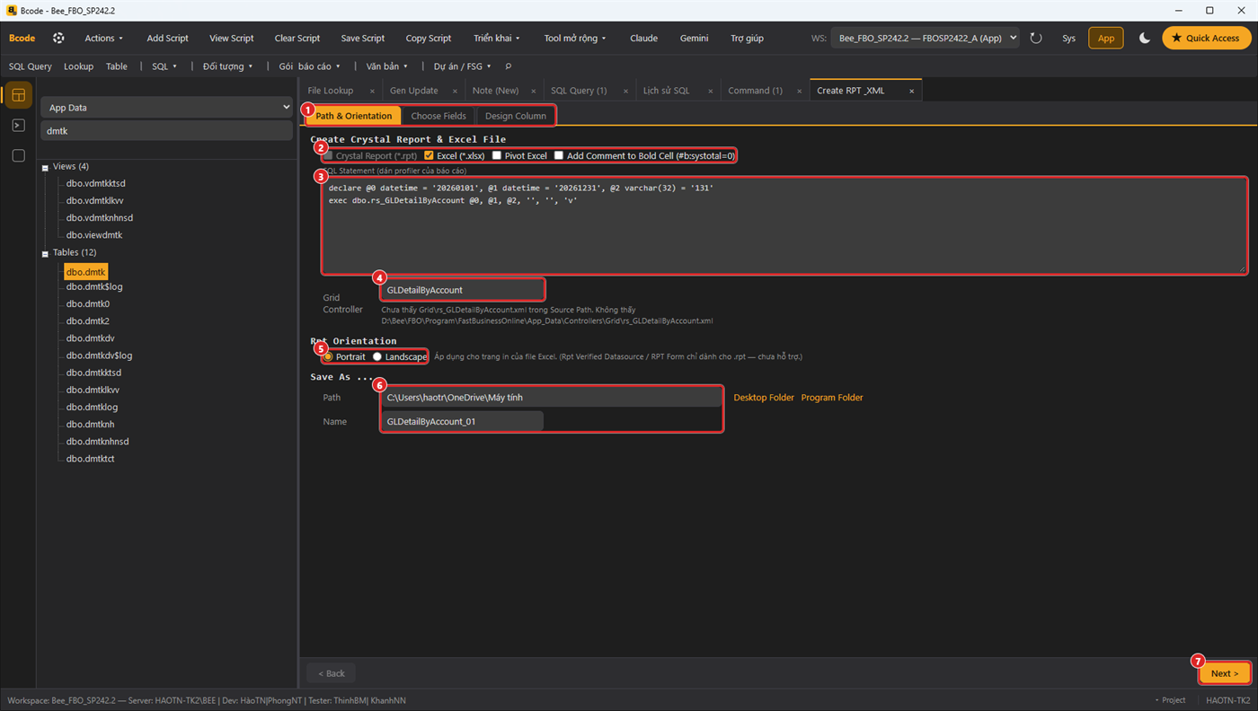
Create RPT & XML — bước 1
LƯU Ý: Create RPT & XML, Excel → FRX, Tạo báo cáo cần key bản quyền (⚙ Settings → Key bản quyền). Write Schema cần cài SAP Crystal Reports runtime 13 (64-bit).

6.5 Quy trình thêm một báo cáo
1. Viết & chạy thử procedure trên SQL Query với tham số mẫu (ngày đầu / cuối kỳ, đơn vị).
2. Tạo báo cáo → Từ procedure có sẵn → Chạy store → chỉnh cột (tiêu đề v/e, độ rộng, định dạng, cộng tổng).
3. Lưu vào source (sinh Main / Filter / Grid / Report + mẫu Excel) → Menu… tạo menu.
4. Chạy trên web: nhập điều kiện, Nhận, xem lưới, xuất Excel, in.
5. Đưa procedure (SQL Object), file (Gen All / File Path), menu vào Note (New) → Generate Update.
BÀI TẬP: Tạo procedure rs_BangKeNhapTheoVatTu ở 6.2 trên dự án thử, chạy với 1 tháng có dữ liệu, rồi dùng Tạo báo cáo để sinh màn hình. Thêm cột tên vật tư tiếng Anh và kiểm tra khi đăng nhập tiếng Anh.

6.6 SQL Profiler — bắt câu lệnh màn hình gửi xuống
Khi không biết một màn hình / báo cáo gọi procedure nào, dùng Profiler: Ctrl+3 → khai đường dẫn Profiler.exe, đăng nhập, chọn template → ▶ Bung & Đăng nhập. Trace được lọc theo database của dự án và theo user (gõ tên user → Tra u_id).
1. Bật trace, trên web làm đúng thao tác cần xem (bấm Nhận ở báo cáo, Lưu ở chứng từ…).
2. Tìm dòng có exec rs_… / exec fs_…; chọn dòng → 📋 Copy SQL Command.
3. Dán sang SQL Query, chạy lại với cùng tham số để tái hiện lỗi.
LƯU Ý: Profiler làm chậm server khi trace nhiều. Chỉ bật đúng lúc thao tác, lọc theo user, xong thì dừng.

6.7 Thực hành, bài tập và tự kiểm tra
Thực hành tại lớp
1. Tạo procedure rs_BangKeNhapTheoVatTu, chạy thử với 1 tháng.
2. Dùng Tạo báo cáo sinh màn hình + menu, chạy trên web, xuất Excel.
3. Bật Profiler, chạy một báo cáo chuẩn, copy câu exec sang SQL Query.
BÀI TẬP: Thêm cột “tên vật tư (tiếng Anh)” và điều kiện lọc theo kho vào báo cáo vừa làm.

Bài tập trên database: Sổ bài tập thực hành — mục Buổi 6 (làm trên FBOSP2422_App / _Sys sau khi chạy 00_TaoDuLieuMau.sql).
Câu hỏi tự kiểm tra (đáp án ở Phụ lục E)
1. Trang báo cáo khác trang danh mục ở thuộc tính nào?
2. %Partition và %[ … ]% trong câu @q là gì?
3. Mẫu Excel của báo cáo nằm ở đâu?
4. Vì sao REPLACE dấu nháy khi ghép @Key?

Buổi 7 — Vẽ mẫu in
Cấp độ | Thời lượng | Chuẩn bị
Trung cấp | 3 giờ | Crystal Reports designer (nếu vẽ .rpt), Excel; dự án thử có phiếu nhập / hoá đơn; key bản quyền (Excel → FRX)

Mục tiêu — học xong buổi này, học viên:
- Hiểu Report xml: query → bảng d1 / d2, form, nhãn h_…
- Sửa / vẽ mẫu Crystal .rpt, cập nhật bằng Write Schema
- Sửa / vẽ mẫu Excel với cú pháp ?biến, !1.cột, !2.cột, #biểu thức
- Chuyển mẫu sang FastReport bằng Excel → FRX
Phần | Nội dung | Thời gian
1 | Ba loại mẫu in, quy ước tên | 15'
2 | Report xml: query, form, nhãn | 40'
3 | Mẫu Crystal .rpt + Write Schema | 40'
4 | Mẫu Excel | 40'
5 | FastReport .frx, Excel → FRX | 20'
6 | Thực hành | 25'

7.1 Mẫu in trong Fast
Mẫu in là file quyết định phiếu / báo cáo trông thế nào khi người dùng bấm In hoặc Xuất Excel. Dữ liệu do controller Report\<Controller>.xml lấy ra; mẫu chỉ việc đặt dữ liệu vào đúng chỗ.
Loại | Đuôi / thư mục | Report xml gọi bằng | Dùng khi
Crystal Report | .rpt (+ .xsd) · Templates\Rpt | reportFile="IRTran_01" + commandArgument="Pdf" | Phiếu in chuẩn, xuất PDF — phần lớn mẫu có sẵn của Fast
Excel | .xlsx · Templates\Excel | templateFile="APTran" + commandArgument="Excel" | Khách muốn file Excel để sửa tiếp, mẫu dễ tự sửa
FastReport | .frx · Templates\Frx (phiên bản có hỗ trợ) | cùng tên với mẫu .rpt (vd ISTran_01.frx) | Phiên bản FBO mới; Bcode có công cụ Excel → FRX

Tên mẫu theo quy ước: <Controller>_01, _02… (nhiều mẫu), hậu tố BI = song ngữ, FC = ngoại tệ, _a = bản phụ (vd IRTran_01.rpt, IRTran_01BI.rpt, APTranFC.xlsx, APTran_a.xlsx).
CẦN KIỂM TRA Ở DỰ ÁN: FBO mẫu trên máy (bản cũ) chưa có thư mục Templates\Frx. Dự án dùng .frx hay .rpt, và nếu có cả hai thì Fast chọn file nào — hỏi người hướng dẫn / kiểm tra phiên bản của dự án trước khi vẽ.

7.2 Report xml — nguồn dữ liệu của mẫu in
Mở bằng File Lookup: chọn menu chứng từ (vd Phiếu nhập kho) → thư mục Report → IRTran.xml. Cấu trúc (rút gọn từ FBO mẫu):
Report\IRTran.xml (rút gọn)
<report xmlns="urn:schemas-fast-com:data-report">
<query>
<text><![CDATA[
if dbo.FastBusiness$Function$CheckSQLInjection(@stt_rec) = 0 return
...
-- Bảng kết quả 1 = d1 (đầu phiếu, 1 dòng)
select a.so_ct, a.dien_giai, a.t_tien,
dbo.FastBusiness$Function$System$ReadCurrency(@m_ma_nt0, a.t_tien, @l) t_tien_in_word,
replace(str(day(a.ngay_ct),2),' ','0') ngay, ...
from @@prime$partition$current a with(nolock)
left join dmkh d with(nolock) on a.ma_kh = d.ma_kh
where a.stt_rec = @stt_rec
-- Bảng kết quả 2 = d2 (chi tiết, nhiều dòng)
select @key = 'a.stt_rec = ''' + @stt_rec + ''''
exec rs_PrintIRTran @@language, @key, 'd74$$partition$current', @@id, @formTypeIR
]]></text>
</query>
<forms>
<form id="010" reportFile="IRTran_01" templateFile="" commandArgument="Pdf" urlImage="&p;">
<header v="Phiếu nhập kho" e="Receiving Transaction"/>
<download><header v="Phiếu nhập kho" e="Receiving Transaction"/></download>&b;
</form>
<form id="020" reportFile="IRTran_01BI" templateFile="" languageType="0" commandArgument="Pdf">
<header v="Phiếu nhập kho dạng song ngữ" e="Receiving Transaction - Bilingual Form"/>
...
</form>
</forms>
<fields>
<field name="h_so_phieu" type="String"><header v="Số phiếu:" e="Voucher No.:"/></field>
</fields>
</report>

Phần | Ý nghĩa
<query> | Câu SQL lấy dữ liệu. Mỗi câu SELECT trả về một bảng — theo thứ tự thành d1, d2, … trong mẫu in (d1 thường là đầu phiếu 1 dòng, d2 là chi tiết).
@stt_rec, @@id, @@language, @@form | Khoá chứng từ đang in · mã chứng từ · ngôn ngữ · id của mẫu người dùng chọn
if @@form in ('020', …) | Rẽ nhánh theo mẫu: vd mẫu song ngữ in cả tiền bằng chữ tiếng Anh
select 'rptPrintIRTran_01_A5' as reportFile | Câu query có thể đổi file mẫu theo điều kiện (vd khổ A5)
<form id reportFile templateFile commandArgument> | Mỗi dòng trong danh sách mẫu khi bấm In. languageType="0" hay đi với mẫu song ngữ
<header v e>, <download> | Tên mẫu hiện trong danh sách · tên file tải về
<fields><field name="h_…" type="String"> | Nhãn in trên phiếu (Việt / Anh theo ngôn ngữ) — mẫu gọi bằng tên h_…
&b;, &s; | Include Report\Include\BaseCurrency.xml, Separate.xml (field / vạch ngăn dùng chung)
reports (bảng) | Câu chữ dùng chung: select cname / cname2 from reports where ccode = 'DEC013'
ReadCurrency | Số tiền bằng chữ theo ngoại tệ, ngôn ngữ

MẸO: Muốn xem dữ liệu thật mẫu sẽ nhận: copy phần <query> sang SQL Query (BcodeViewer Ctrl+Enter tự gộp entity, hỏi @stt_rec và macro), hoặc bật SQL Profiler rồi bấm In trên web. Kết quả có bao nhiêu bảng thì mẫu có bấy nhiêu nguồn d1…dN.

7.3 Vẽ / sửa mẫu Crystal Report (.rpt)
1. Lấy schema: chạy query của Report xml (hoặc procedure in) trên SQL Query với một stt_rec thật → nhóm ✎ Script → Write Schema → lưu <tên>.xsd vào Templates\Rpt. File xsd có các bảng d1, d2… đúng thứ tự bảng kết quả.
2. Bcode hỏi cập nhật bảng trong file .rpt → chọn file .rpt → kiểm tra cột Khác biệt cột (chữ đỏ = cột đang dùng sẽ mất) → Cập nhật .rpt (bản cũ lưu .rpt.bak).
3. Mở .rpt bằng Crystal Reports designer: kéo field từ d1 vào phần đầu / cuối phiếu, field d2 vào phần Details (lặp mỗi dòng chi tiết).
4. Nhãn: dùng nhãn h_… khai trong Report xml (song ngữ) thay vì gõ cứng chữ tiếng Việt.
5. Định dạng số / ngày, canh lề, khổ giấy (A4 / A5, dọc / ngang), lề in; ô có thể dài thì bật Can Grow.
6. Lưu đúng tên mà reportFile gọi → bấm In trên web để thử, cả 2 ngôn ngữ, cả chứng từ nhiều dòng (sang trang).
Kiến thức | Chi tiết
Đổi nguồn bằng tay trong Crystal | Database → Set Datasource Location (trỏ tới .xsd) → Update → Verify Database — Bcode Write Schema làm thay bước này
Tham số chuẩn hay có | {?isFC} (in ngoại tệ), {?roundAmount}, {?roundQuantity} (số lẻ tiền / số lượng)
Mẫu xoay cột (pivot) | Dùng Cross-Tab (mẫu chuẩn rptStockBySite_01/_02); ô tên dài trong Cross-Tab dễ đè dòng
Kiểu uniqueidentifier | Write Schema ghi thành chuỗi (xs:string)
Chữ tràn / kẻ cắt chữ | Bật Can Grow; đường kẻ đáy vẽ bằng Box “Extend to bottom”; bảng không rộng hơn khổ giấy (A4 dọc ≈ 9.890 twips vùng in)

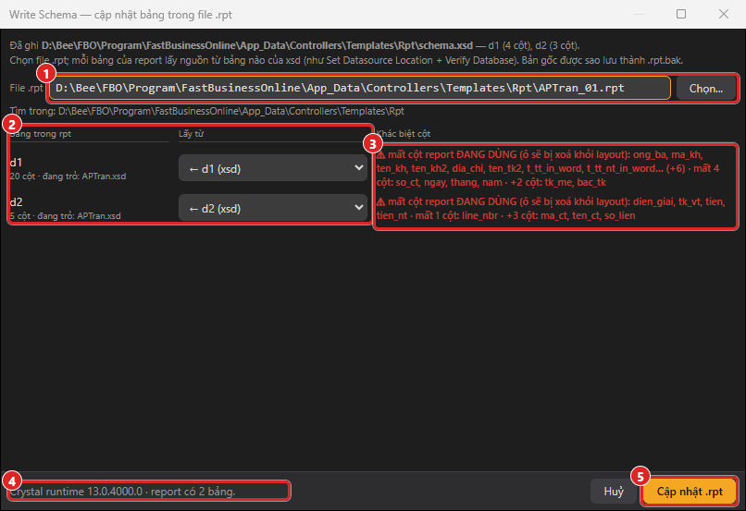
Write Schema — cập nhật bảng trong file .rpt (chữ đỏ = cột report đang dùng sẽ bị xoá)
CẢNH BÁO: Đổi cột của query / procedure in mà không cập nhật .rpt → mẫu lỗi hoặc in trống. Đổi xong luôn Write Schema.
• Khi cột report đang dùng bị mất trong xsd mới, Crystal âm thầm xoá ô đó khỏi layout — Bcode đã cảnh báo; nếu lỡ thì đổi tên <tên>.rpt.bak về .rpt để lấy lại.

CẦN KIỂM TRA Ở DỰ ÁN: Nhãn h_…, title, chữ ký… được truyền vào .rpt dưới dạng tham số hay công thức tuỳ mẫu — mở một mẫu .rpt có sẵn cùng loại để làm theo. Máy vẽ cần Crystal Reports designer; máy chạy Write Schema cần Crystal runtime 13 (64-bit).

7.4 Vẽ / sửa mẫu Excel (.xlsx)
Mẫu Excel là một file .xlsx bình thường; ô nào cần dữ liệu thì gõ mã đặc biệt. Cú pháp lấy từ các mẫu thật trong Templates\Excel (vd APTran.xlsx):
Cú pháp | Ý nghĩa | Ví dụ trong mẫu thật
?ten | Biến: nhãn h_… khai trong Report xml, tiêu đề, thông tin đơn vị, chữ ký | ?title, ?h_so_phieu, ?Entity_Line1, ?director, ?chiefAccountantName, ?reportDate
!1.cot | Cột của bảng kết quả 1 (d1 — đầu phiếu) | !1.so_ct, !1.ong_ba, !1.t_tien
!2.cot | Cột của bảng kết quả 2 (d2 — chi tiết) | !2.dien_giai, !2.tk_vt, !2.tien
#biểu thức | Ghép nhiều phần trong một ô bằng +; mảnh rỗng giữa hai dấu + là một dấu cách | #!1.ma_kh + ?h_hyphen + !1.ten_kh%l, #?a + + !1.b
%c · %l · %r (cuối mã) | Cờ định dạng ô: số tiền · căn trái · căn phải | !2.tien%c, !1.ten_kh%l
!1.x#điều kiện | Chỉ hiện khi thoả điều kiện | #sysorder>1, #sysorder=-9
{b:điều kiện} | In đậm khi thoả điều kiện (vd dòng tổng) | {b:systotal=1}

Ô công thức Excel (=…) không được Fast tham chiếu theo ô — muốn có tổng thì lấy cột tổng từ query (hoặc khai tham số / biểu thức khi chuyển sang .frx; =SUM(cột) được bộ chuyển đổi thành Total). Mẫu có PivotTable: sheet dữ liệu dòng 1 là ?h_…, dòng 2 là !2.field.
Bố cục ô trong APTran.xlsx (minh hoạ, mỗi cụm là một ô)
#?day + !1.ngay + ?month + !1.thang + ?year + !1.nam -> "Ngày 27 tháng 10 năm 2026"
?h_so_phieu !1.so_ct
?h_dien_giai ?h_tk ?h_tien <- dòng tiêu đề bảng chi tiết
!2.dien_giai !2.tk_vt !2.tien <- dòng chi tiết (d2)
?h_t_tien !1.t_tien
!1.t_tt_in_word
?director ?chiefAccountant ?preparedBy <- chức danh ký
?directorName ?chiefAccountantName ?preparedByName

1. Chép một mẫu gần giống (cùng loại chứng từ) trong Templates\Excel, đặt tên mới đúng như templateFile sẽ gọi.
2. Sửa bố cục bằng Excel: giữ đúng mã ?… / !1.… / !2.…; cột mới phải có trong kết quả query của Report xml.
3. Nhãn mới: thêm <field name="h_xxx" type="String"><header v="…" e="…"/></field> vào <fields> của Report xml rồi dùng ?h_xxx.
4. Page Setup: khổ giấy, hướng, lề, Fit to 1 page wide, lặp dòng tiêu đề khi sang trang; định dạng số #,##0 và ngày dd/mm/yyyy ngay trên ô.
5. Khai <form id="1xx" reportFile="" templateFile="<tên>" commandArgument="Excel"> trong Report xml (id không trùng).
6. Thử trên web: In → chọn mẫu Excel; kiểm tra chứng từ 1 dòng, nhiều dòng, tiếng Anh.
LƯU Ý: Ô trên mẫu không gắn trường thì cột đó không hiện, dù procedure đã tính đúng — lỗi hay gặp khi “thêm cột mà không thấy”.

CẦN KIỂM TRA Ở DỰ ÁN: Cách Fast nhân dòng chi tiết !2.…, dòng cộng, ô gộp (merge) trong vùng chi tiết… phụ thuộc phiên bản — học theo một mẫu có sẵn cùng loại và thử in với chứng từ nhiều dòng. Danh sách biến hệ thống (?director, ?Entity_Line1…) xem trong mẫu chuẩn.

MẸO: Mẫu Excel của báo cáo do Bcode sinh (Tạo báo cáo / Create RPT & XML) dùng cùng kiểu biến ?h_…; mở mẫu Bcode sinh ra để xem trước khi tự vẽ.

7.5 FastReport (.frx) và công cụ Excel → FRX của Bcode
Mẫu .frx dùng cùng nguồn dữ liệu: bảng d1, d2… (giống xsd) và các tham số là nhãn / biến (title, h_so_ct, Entity_Line1, director…). Trong mẫu, ô viết [d1.ong_ba], [title]; vùng chi tiết là một DataBand gắn DataSource="d2".
ISTran_01.frx (bộ mẫu .frx chuẩn đi kèm Bcode, rút gọn)
<TableDataSource Name="d1" TableName="d1"> <Column Name="ong_ba" .../> ...
<TableDataSource Name="d2" TableName="d2"> ...
<Parameter Name="title"/> <Parameter Name="h_so_ct"/> <Parameter Name="Entity_Line1"/> ...
<TextObject Text="[Entity_Line1]"/> <TextObject Text="[d1.ong_ba]"/> <TextObject Text="[h_dia_chi] [d1.dia_chi]"/>
<DataBand Name="o26" CanGrow="true" DataSource="d2"> ... </DataBand>

Công cụ Bcode | Dùng thế nào
Tab Excel → FRX | Mở file Excel mẫu in → Bcode dựng .frx; kéo thả chỉnh bố cục, xem trước PDF; lưu vào thư mục .frx (mặc định thường là Templates\Frx của phần mềm). Mẫu .frx chuẩn trùng tên thì tự lấy làm khuôn.
Chuột phải .xlsx / .rpt trong File Lookup | Chuyển sang .frx (Excel → FRX / Crystal → FRX) — mở tab trên với file đó
Bộ mẫu chuẩn | 28 mẫu .frx (GLTranReport, ISTran, SVTran, rptStockBySite, rptSalesInvoiceList…) đi kèm Bcode trong ExcelToFrx\Templates\Frx

Quy ước / giới hạn của bộ chuyển | Chi tiết
Nguồn dữ liệu | XmlDataConnection không chuỗi kết nối; mỗi bảng TableDataSource dN; cột số kiểu System.Decimal; PrintIfDatasourceEmpty=False
Số lẻ | Tag $isFC$roundAmount$roundFCAmount$ như mẫu chuẩn
Pivot | Chuyển thành AdvMatrixObject
Crystal → FRX | Có (cần Crystal runtime 32-bit trên máy)
Không tự dịch được | VLOOKUP, WhilePrintingRecords, Previous / Next, select case — phải khai tay
FastReport của công ty | Bản .NET Framework, Bcode gọi FrxGenerator.exe riêng — máy cần .NET Framework 4.6.2+

LƯU Ý: Excel → FRX cần key bản quyền. Kết quả convert luôn phải xem trước PDF và in thử trên web — căn chỉnh tay phần còn lệch (ô gộp, chiều cao dòng, phông chữ).

BÀI TẬP: Mở Report\IRTran.xml, liệt kê các mẫu (form id, reportFile / templateFile) và nhãn h_….
• Chép APTran.xlsx thành mẫu mới, thêm một nhãn h_ghi_chu + một cột chi tiết, khai form mới, in thử.
• Chạy query in của một phiếu, Write Schema ra .xsd, xem các bảng d1 / d2.
• Dùng Excel → FRX chuyển mẫu Excel vừa sửa sang .frx, xem trước PDF.

7.6 Lỗi hay gặp khi vẽ / chuyển mẫu in
Hiện tượng | Nguyên nhân | Cách xử lý
In trống / mất ô sau khi sửa query | Cột đổi tên / mất mà .rpt chưa cập nhật; Crystal âm thầm xoá ô khi Verify | Write Schema + cập nhật .rpt; lấy lại từ .rpt.bak
Thêm cột trong procedure nhưng phiếu không hiện | Ô trên mẫu chưa gắn trường | Thêm ô !N.cot (Excel) / kéo field (rpt, frx)
Kiểu cột bị đoán sai (số thành chữ) | Không có .xsd khi vẽ / chuyển | Write Schema trước rồi mới vẽ / convert
Chữ tràn, kẻ cắt qua chữ, ngày / mã bị ngắt dòng | Thiếu Can Grow / AutoShrink, ô quá hẹp | Bật Can Grow (rpt) / AutoShrink (frx), nới ô
Bảng bị co nhỏ khi in | Bảng rộng hơn khổ giấy | Giảm bề rộng cột, đổi khổ ngang, Fit to width (Excel)
Pivot: tên cột lệch với số | Thứ tự header (theo tên) khác thứ tự dữ liệu (theo mã) | Sắp cùng một khoá cho header và dữ liệu
Mở .rpt báo “later version” rồi treo | File lưu bằng runtime mới hơn designer | Dùng designer cùng đời với runtime của nhóm
Sửa rồi mà vẫn thấy lỗi cũ | Đang chạy / mở bản cũ (file cache, tool cũ) | Kiểm đúng file / đúng bản đang chạy trước khi sửa tiếp

7.7 Thực hành, bài tập và tự kiểm tra
Thực hành tại lớp
1. Liệt kê mẫu và nhãn trong Report\IRTran.xml.
2. Chép mẫu Excel có sẵn, thêm nhãn + cột, khai form mới, in thử.
3. Write Schema cho query in, xem d1 / d2; Excel → FRX xem trước PDF.
BÀI TẬP: Khách muốn thêm “Ghi chú” và “Mã lô” lên phiếu nhập kho: sửa query in, cập nhật mẫu (.rpt hoặc Excel), in thử nhiều dòng.

Bài tập trên database: Sổ bài tập thực hành — mục Buổi 7 (làm trên FBOSP2422_App / _Sys sau khi chạy 00_TaoDuLieuMau.sql).
Câu hỏi tự kiểm tra (đáp án ở Phụ lục E)
1. Mẫu in lấy dữ liệu từ đâu?
2. !2.tien trong mẫu Excel là gì?
3. Sau khi đổi cột của query in mẫu .rpt cần làm gì?
4. Nhãn song ngữ trên phiếu khai ở đâu?

PHẦN III — NÂNG CAO
Buổi 8 · Buổi 9 · Buổi 10

Buổi 8 — Chỉnh sửa procedure
Cấp độ | Thời lượng | Chuẩn bị
Nâng cao | 3 giờ | Dự án thử; bản sao database để so sánh

Mục tiêu — học xong buổi này, học viên:
- Làm đúng quy trình sửa procedure 8 bước
- Hiểu macro FCode và tham số procedure
- Biết các hàm / procedure hệ thống Fast hay gặp
- Tránh lỗi NULL, chia 0, collation, ngày, transaction, quyền
Phần | Nội dung | Thời gian
1 | Quy trình 8 bước, ALTER, sao lưu, rollback | 40'
2 | Macro FCode, @@language, OldValue | 30'
3 | Hàm hệ thống, tiền tố procedure | 30'
4 | Lỗi thường gặp, TRY / CATCH | 40'
5 | Thực hành | 40'

8.1 Quy trình an toàn 8 bước
1. Tìm đúng procedure: từ menu → File Lookup → Filter, xem command Processing có exec …; hoặc bật SQL Profiler (Ctrl+3) rồi thao tác trên web; hoặc Lookup tìm theo nội dung.
2. Xem phụ thuộc: cây SQL Object → Ai đang dùng object này… (Ctrl+Alt+U) — procedure khác, controller nào gọi.
3. Sao lưu bản cũ: mở bằng Mở dạng ALTER, lưu nguyên văn ra file <tên>_old_yyyymmdd.sql (đây là script rollback). Bcode cũng tự lưu BASELINE trong Lịch sử sửa procedure / function.
4. Sửa trên database thử (bản dev / bản sao), dùng ALTER PROCEDURE.
5. Test với tham số thật: copy câu exec từ Profiler; so kết quả trước / sau; procedure có ghi dữ liệu thì bọc BEGIN TRAN … ROLLBACK; dùng Debug từng bước khi cần xem biến.
6. So sánh bản dev ↔ bản khách bằng So sánh object (Ctrl+Shift+J), xem lại diff lần cuối.
7. Đóng gói: thêm vào SQL Object của yêu cầu ở Note (New); kèm script rollback trong thư mục gói.
8. Triển khai & theo dõi: chạy script, kiểm tra màn hình, báo người dùng thử; lỗi thì chạy script rollback.
-- Kiểm tra trước khi sửa: định nghĩa, ngày sửa cuối, ai đang gọi
SELECT name, create_date, modify_date FROM sys.procedures WHERE name = 'rs_BangKeNhapTheoVatTu'
EXEC sp_helptext 'rs_BangKeNhapTheoVatTu'
SELECT referencing_entity_name FROM sys.dm_sql_referencing_entities('dbo.rs_BangKeNhapTheoVatTu', 'OBJECT')
-- Test có ghi dữ liệu: luôn rollback
BEGIN TRAN
EXEC fs_XuLyGiDo @DateFrom = '20260101', @DateTo = '20260131', @UserID = 1
SELECT TOP 50 * FROM <bảng bị ghi> ORDER BY datetime2 DESC
ROLLBACK

CẢNH BÁO: Dùng ALTER, tránh DROP + CREATE trên database khách: DROP làm mất quyền (GRANT) đã cấp cho procedure.
• Procedure / function mã hoá (WITH ENCRYPTION) không xem / đóng gói được nội dung — Gen Update chỉ ghi dòng nhắc.
• Không sửa trực tiếp procedure FastBusiness$… chuẩn của Fast: bản nâng cấp sẽ ghi đè. Viết procedure riêng (zrs_…, z…) và gọi từ controller.

8.2 Macro FCode và biến trong controller
Trong command của controller, Fast thay macro @@… trước khi gửi xuống SQL. Các macro này không chạy được khi copy thẳng sang SSMS / SQL Query — phải thay bằng giá trị (Viewer Ctrl+Enter sẽ hỏi). Số lần xuất hiện đếm trên source FBO mẫu:
Macro / cú pháp | Ý nghĩa | Số lần
@@table | Bảng của controller (thuộc tính table) | ≈ 8.700
@@userID | ID người dùng đang đăng nhập | ≈ 4.100
@@language | Ngôn ngữ đăng nhập: 'v' tiếng Việt / 'e' tiếng Anh | ≈ 2.600
@@admin | User có quyền admin hay không | ≈ 2.250
@@sysDatabaseName, @@appDatabaseName | Tên database Sys / App (vd @@sysDatabaseName..wcommand) | ≈ 1.500 / 210
@@unit | Đơn vị cơ sở đang làm việc | ≈ 630
@@id, @@form, @@action, @@type | Thông tin form / hành động hiện tại
@@inserting, @@updating, @@checking | Cờ cho biết đang thêm / sửa / kiểm tra | ≈ 670 / 430 / 610
@ma_bp | Giá trị mới của field ma_bp trên form
$ma_bp.OldValue | Giá trị cũ của field (trước khi sửa) — dùng khi đổi mã khoá
@$tenBien | Biến tự khai trong command (vd @$exists)
ten_xx%l | Field tên theo ngôn ngữ đăng nhập

<!ENTITY PrimeFieldOldValue "$&k;.OldValue"> <!-- Dir\Department.f: $ma_bp.OldValue -->
<!ENTITY PrimeFieldNewValue "@&k;"> <!-- @ma_bp -->
-- trong command Updating (mẫu CreateList):
if not exists(select * from @@table where ma_htbh = $ma_htbh.OldValue)
select 'ma_htbh' as field, @$recordHasBeenChanged as message
select @$exists = case when @@language = 'v' then N'Dữ liệu này đã cập nhật trong danh mục...'
else N'The record is invalid or already exists.' end

Trong procedure, các giá trị này được truyền vào bằng tham số: @Language CHAR(1), @UserID INT, @Admin BIT, @Unit….
LƯU Ý: Có procedure so @Language = 'V' (hoa), controller so @@language = 'v' (thường). Với collation không phân biệt hoa thường thì như nhau — nhưng đừng giả định: dùng UPPER(@Language) = 'V' nếu không chắc collation.

8.3 Procedure / function hệ thống hay gặp
Đếm số lần nhắc trong controller của FBO mẫu. Cột *Ý nghĩa* suy từ tên và cách gọi — trước khi dùng, mở code (F12) để xem tham số thật.
Tên | Ý nghĩa (suy từ cách dùng) | Lần
FastBusiness$System$GetAuthorize | Lấy quyền của user trên một controller ('New', …) | 352
FastBusiness$Function$System$ReadCurrency | Đọc số tiền thành chữ theo ngoại tệ / ngôn ngữ (phiếu in) | 347
FastBusiness$Function$CheckSQLInjection | Kiểm tra chuỗi điều kiện chống SQL injection | 115
FastBusiness$Function$System$Split | Tách chuỗi theo dấu phẩy thành bảng | 112
FastBusiness$App$Voucher$Finding | Tìm chứng từ | 119
FastBusiness$Partition$Execute | Chạy câu SQL trên các bảng kỳ theo khoảng ngày | 78
FastBusiness$App$UpdateIdentityNumber / UpdateLineNumber | Cấp số thứ tự / line_nbr | 79 / 73
FastBusiness$System$GetUnitFilter | Điều kiện lọc đơn vị theo quyền | 41
FastBusiness$Function$System$GetCheckKey | Chuẩn hoá / kiểm tra chuỗi @Key | 15
FastBusiness$Function$FormatStringValue | Định dạng số thành chuỗi (vd tỷ giá trên phiếu in) | 23
FastBusiness$Report$UpdateReportForm / CheckReportForm | Khai báo / kiểm tra mẫu in của báo cáo | 70 / 50
FastBusiness$Balance$Item, …$ContractCustomer_new… | Lấy số dư (vật tư / kho, hợp đồng × khách…) vào bảng tạm
ff_Inlist, ff_PadL | Lọc theo danh sách tiền tố; đệm trái số chứng từ (lọc từ số … đến số)

Tiền tố tên procedure
Tiền tố | Hay gặp ở | Ví dụ trong source mẫu
rs_ | Báo cáo, phiếu in (nhiều nhất) | rs_PrintAPTran, rs_rptBalanceSheet, rs_GLTranReport
rpt trong tên | Thủ tục báo cáo | rs_rptIncomeStatement, cs_rptCFInterpretationFinancial
fs_ | Xử lý / chuyển số liệu | fs_ConvertItems2NextYear, fs_Convert2AccountBalance
bs_ | Tác vụ nền / thông báo | bs_CreateNotifyBIOATran
cs_ | Hợp nhất / báo cáo tài chính hợp nhất | cs_rptCFInterpretationFinancialGeneral
hs_ | Nhân sự (HRM) | hs_ConvertAnnualLeave2NextYear
FastBusiness$… | Thủ tục / hàm lõi của Fast | Bảng ở trên
z… / zrs_… | Đối tượng tự thêm cho dự án | zrs_O067

CẦN KIỂM TRA Ở DỰ ÁN: Ý nghĩa tiền tố là quy ước quan sát được, không phải quy định chính thức của Fast. Đặt tên object mới theo quy ước nhóm / dự án.

Tìm procedure / hàm trong source và database
- Trong database: Lookup (Ctrl+Shift+L) tìm tên hoặc nội dung; Ctrl+P gõ #tên; cây SQL Object.
- Trong source: File Reference (Ctrl+Shift+R) hoặc SearchBox của File Lookup; BcodeViewer Ctrl+Shift+F.
- Trong SQL Query: Ctrl + chuột phải lên tên procedure → chèn định nghĩa lên đầu script; F12 xem nhanh.

8.4 Lỗi thường gặp
Lỗi | Hiện tượng | Cách tránh
NULL | a + b ra NULL; NOT IN (…) có NULL ra rỗng; so = NULL luôn sai | ISNULL(x, 0) / ISNULL(x, ''); dùng NOT EXISTS; IS NULL. SET ANSI_NULLS OFF viết trong thân procedure không có tác dụng — đừng dựa vào nó
Chia 0 | “Divide by zero error encountered” | x / NULLIF(y, 0) rồi ISNULL(…, 0)
Collation | “Cannot resolve the collation conflict” khi JOIN bảng #temp với bảng thật | … = b.ma_kh COLLATE DATABASE_DEFAULT hoặc tạo #temp bằng SELECT TOP 0 … INTO từ bảng thật
Ép kiểu ngày | Ngày 01/02 thành 2/1; lỗi out-of-range | Chuỗi 'yyyymmdd'; CONVERT(…, 112); nhớ giới hạn smalldatetime (≤ 2079)
Ép kiểu số / chuỗi | “Error converting varchar to numeric”; cắt chuỗi khi INSERT | Database Fast để compatibility level 100: TRY_CONVERT không chạy — dùng CASE WHEN x NOT LIKE '%[^0-9]%' …; kiểm tra độ dài cột đích
SET NOCOUNT | Màn hình / Excel nhận thêm “N rows affected”, đọc sai bảng kết quả | SET NOCOUNT ON đầu procedure
Transaction lồng | ROLLBACK ở procedure con huỷ cả transaction ngoài; lỗi “Transaction count after EXECUTE…” | Kiểm tra @@TRANCOUNT; BEGIN TRY … END TRY BEGIN CATCH IF @@TRANCOUNT > 0 ROLLBACK; THROW END CATCH; SET XACT_ABORT ON
Transaction treo | Màn hình khác bị đứng, timeout | Luôn COMMIT / ROLLBACK; kiểm tra SELECT @@TRANCOUNT trước khi đóng tab
Quyền | “EXECUTE permission was denied” | Dùng ALTER thay DROP/CREATE; nếu phải tạo mới thì GRANT lại quyền như bản cũ
SQL động | Lỗi cú pháp khi giá trị có dấu nháy; nguy cơ injection | REPLACE(@x, '''', ''''''); sp_executesql có tham số
Bảng phân kỳ | Thiếu dữ liệu tháng mới; lệch cột giữa các kỳ | Dùng Partition$Execute; Check Partitions Struct

Khung xử lý lỗi có transaction
BEGIN TRY
BEGIN TRAN
UPDATE ... ;
EXEC ... ;
COMMIT
END TRY
BEGIN CATCH
IF @@TRANCOUNT > 0 ROLLBACK
DECLARE @msg NVARCHAR(2048) = ERROR_MESSAGE()
RAISERROR(@msg, 16, 1)
END CATCH

8.5 Mẫu script triển khai và rollback
-- ===== Triển khai: rs_BangKeNhapTheoVatTu · YC-1234 · 27/10/2026 =====
IF OBJECT_ID('dbo.rs_BangKeNhapTheoVatTu', 'P') IS NULL
EXEC ('CREATE PROCEDURE dbo.rs_BangKeNhapTheoVatTu AS RETURN') -- tạo vỏ nếu chưa có
GO
ALTER PROCEDURE dbo.rs_BangKeNhapTheoVatTu
... -- nội dung mới
GO
-- ===== Rollback (file riêng): dán nguyên văn bản cũ đã lưu ở bước 3 =====
-- ALTER PROCEDURE dbo.rs_BangKeNhapTheoVatTu ... (bản cũ)

MẸO: Lịch sử sửa procedure / function của Bcode (🕘 Lịch sử) cho so sánh mọi phiên bản đã chạy, Khôi phục bản này (đưa vào editor, không tự chạy). Bật Theo dõi ngoài Bcode để ghi cả thay đổi làm bằng SSMS.

8.6 Thực hành, bài tập và tự kiểm tra
Thực hành tại lớp
1. Sửa procedure báo cáo của buổi 6: thêm cột, test, So sánh object với bản cũ, khôi phục bằng Lịch sử sửa procedure.
2. Cố tình gây lỗi chia 0 / collation / NULL trong bản sao và sửa.
BÀI TẬP: Viết script triển khai + script rollback cho procedure đã sửa, đưa vào Note (New).

Bài tập trên database: Sổ bài tập thực hành — mục Buổi 8 (làm trên FBOSP2422_App / _Sys sau khi chạy 00_TaoDuLieuMau.sql).
Câu hỏi tự kiểm tra (đáp án ở Phụ lục E)
1. Vì sao dùng ALTER thay DROP + CREATE?
2. $ma_bp.OldValue dùng khi nào?
3. Copy command có @@userID sang SQL Query chạy được không?
4. Sửa lỗi collation khi JOIN #temp?

Buổi 9 — Bắt lỗi và xử lý sự cố thực tế
Cấp độ | Thời lượng | Chuẩn bị
Nâng cao | 3 giờ | Dự án thử; một số tình huống lỗi người hướng dẫn chuẩn bị sẵn

Mục tiêu — học xong buổi này, học viên:
- Có quy trình chung để tìm nguyên nhân lỗi
- Nhận ra các lỗi Fast hay gặp: số liệu lệch, phân kỳ, đơn vị cơ sở, controller, mẫu in, triển khai
- Biết dùng đúng công cụ Bcode cho từng loại lỗi
Phần | Nội dung | Thời gian
1 | Quy trình bắt lỗi 6 bước | 30'
2 | Các nhóm lỗi thực tế | 90'
3 | Thực hành xử lý tình huống | 60'

9.1 Quy trình bắt lỗi 6 bước
Phần lớn thời gian sửa lỗi bị mất vì sửa sai chỗ: sửa procedure trong khi lỗi nằm ở menu, sửa bản _bk trong khi site gọi bản khác, kết luận “người dùng nhập sai” trong khi công thức sai. Làm đúng thứ tự dưới đây:
1. Tái hiện và lấy lỗi thật. Đúng user, đúng đơn vị, đúng điều kiện lọc. Trên web bấm Chi tiết của hộp lỗi, hoặc F12 → Network → Response để thấy thông báo gốc; chụp lại tham số người dùng đã nhập.
2. Khoanh vùng: lỗi trước hay trong procedure? Bật SQL Profiler (Ctrl+3) rồi thao tác lại. Không thấy câu SQL nào chạy → lỗi ở menu / trang / controller (Mục 9.5). Thấy exec … → copy sang SQL Query.
3. Kiểm đúng bản đang chạy. Đúng database (App / Sys, đúng dự án), procedure trên DB đúng là bản vừa sửa, file controller trên site đúng là bản vừa sửa (Mục 9.6).
4. Chạy lại với cùng tham số trong SQL Query, có ghi dữ liệu thì bọc BEGIN TRAN … ROLLBACK. Lỗi SQL: xem số dòng lỗi (ErrorLine); thêm PRINT / SELECT theo từng bước, hoặc Debug từng bước để khoanh đoạn.
5. Đối chiếu số liệu khi “số sai”: tìm khoản lệch bằng đúng một tài khoản / một chứng từ / một kỳ; hỏi lại nghiệp vụ trước khi kết luận lỗi dữ liệu.
6. Sửa – kiểm lại – phòng – ghi lại: sửa nhỏ nhất có thể, chạy lại đúng kịch bản lỗi và vài kịch bản khác, ghi lỗi theo mẫu ở Mục 9.8.
LƯU Ý: Đừng sửa khi chưa tái hiện được lỗi. Không tái hiện được thì hỏi lại người báo: user nào, đơn vị nào, ngày nào, bấm gì, ảnh chụp.

9.2 Lỗi SQL / procedure hay gặp
Hiện tượng | Nguyên nhân thường gặp | Cách sửa / phòng
Cùng báo cáo, mỗi lần chạy ra một số khác | UPDATE … FROM join 1-n (vd join bằng OR): SQL lấy một dòng bất kỳ, không cộng dồn | Gộp trước rồi join; hoặc OUTER APPLY (SELECT SUM(…) …). Không UPDATE…FROM với join 1-n
Số bị nhân 2, 3 lần | Join hai bảng chi tiết chỉ theo khoá cha; join số dư đầu vào dòng chi tiết trước khi SUM; điều kiện OR cot = '' khớp mọi dòng | UNION ALL hai nguồn (một bên mang dấu âm) rồi GROUP BY; SUM trước rồi mới join
Lọc đơn vị / tài khoản / ngày như không có tác dụng | Ưu tiên AND / OR sai: @Key = 'x = 1 or 1=1' rồi nối thêm and … | Luôn bọc ngoặc mọi đoạn có OR: ' and (a or b)'
Invalid column name … khi test procedure | Tự tạo bảng #temp trùng tên với bảng tạm procedure tạo bên trong → SQL biên dịch theo bảng ngoài | Không tạo trước bảng tạm của procedure; chỉ tạo đúng bảng đầu vào
Invalid column name sau khi thêm cột | ALTER TABLE ADD rồi UPDATE cột đó trong cùng một batch | Tách bằng GO
Must declare the scalar variable "@x", INSERT lệch số cột, cột tạo 2 lần | Lỗi khi chép / ghép đoạn code | So sánh với bản cũ (Lịch sử sửa procedure / So sánh object), Check Fields
Lọc mã không ra gì / ra thiếu | Tham số có khoảng trắng đầu; danh sách 341121,341122 đem LIKE @tk + '%' nguyên chuỗi | LTRIM(RTRIM()); tách danh sách bằng FastBusiness$Function$System$Split + EXISTS
Báo cáo năm nay ra số năm trước | Biến ngày bị gán đè (vd @DateTo = @ReportDate) | Đọc lại mọi chỗ gán biến tham số; Debug từng bước xem giá trị
Số thứ tự bị trùng | Dùng RANK() | ROW_NUMBER()
So sánh với NULL vẫn sai dù đã SET ANSI_NULLS OFF trong procedure | SET này trong thân procedure không có tác dụng (lấy theo lúc CREATE / ALTER) | Viết rõ IS NULL / ISNULL(); không dựa vào ANSI_NULLS

Hai lỗi gặp nhiều nhất
-- Sai: OR làm mất mọi điều kiện phía sau
SET @Key = ' kh.noi_bo_yn = 1 or 1 = 1'
SET @Key = @Key + ' and a.ma_dvcs = ''01''' -- => (noi_bo_yn = 1) OR (1 = 1 AND ma_dvcs = '01') → lấy hết
-- Đúng: bọc ngoặc
SET @Key = ' (kh.noi_bo_yn = 1 or 1 = 1)'
SET @Key = @Key + ' and a.ma_dvcs = ''01'''
-- Sai: UPDATE ... FROM join 1-n
UPDATE a SET a.tt = b.tien FROM #hd a JOIN #tt b ON a.ma_hd = b.ma_hd OR a.ma_hd_cu = b.ma_hd
-- Đúng: cộng trước
UPDATE a SET a.tt = x.tien
FROM #hd a
OUTER APPLY (SELECT SUM(t.tien) AS tien FROM #tt t WHERE t.ma_hd IN (a.ma_hd, a.ma_hd_cu)) x

9.3 Số liệu báo cáo lệch
“Báo cáo sai số” có 3 nguồn: procedure / công thức sai, khai báo chỉ tiêu / mẫu sai, dữ liệu nhập sai. Tìm theo thứ tự:
1. Chạy lại procedure với đúng tham số (copy từ Profiler) — kết quả có giống trên web không? Không giống → đang chạy khác bản / khác database (Mục 9.6).
2. Lấy số lệch đem so với số dư / phát sinh từng tài khoản (bảng cân đối phát sinh) — số lệch thường khớp đúng một tài khoản hoặc một chứng từ.
3. Lọc bảng kê chứng từ của tài khoản đó theo tháng, theo người tạo / ngày tạo (datetime0) — tìm phiếu nhập lùi ngày, phiếu hạch toán ngược Nợ / Có.
4. Kiểm khai báo: chỉ tiêu thiếu tài khoản, trùng stt, mã gõ thừa tiền tố, mã gom 2 lần, giá trị không thuộc danh sách option.
5. Chỉ khi 3 bước trên sạch mới kết luận lỗi công thức — và luôn hỏi lại người dùng nghiệp vụ trước khi nói “nhập sai”.
Tình huống thật (đã khái quát) | Nguyên nhân | Cách xử lý
Lưu chuyển tiền tệ: chỉ tiêu kiểm tra (tiền cuối kỳ) ≠ 0 | TK chi phí còn số dư vì có phiếu nhập / sửa lùi ngày sau khi đã kết chuyển; chỉ tiêu thiếu một tài khoản; bút toán không dùng tiền bị tính 2 lần | Chạy lại kết chuyển rồi khoá sổ; bổ sung tài khoản vào chỉ tiêu; thêm chỉ tiêu bù trừ. Dòng thu lấy PS Nợ, dòng chi lấy PS Có — đặt ngược ra 0
Sổ đối chiếu công nợ: cột tổng sai đúng bằng một khoản | Một câu UPDATE phía sau ghi đè giá trị đã tính đúng | Tìm mọi câu UPDATE cột đó (Ctrl+F), bỏ câu ghi đè
Pivot: tên cột không khớp số | Header sắp theo tên, dữ liệu sắp theo mã | Cùng khoá sắp xếp; tránh header trùng chữ
Pivot “đơn vị × đối tác” ra dòng lạ | Trục dòng lấy từ cả danh mục, không lọc theo @Unit; dữ liệu khai báo sai | Lọc trục theo đơn vị; sửa khai báo
Số ngày trễ / lãi cũ không đổi | Kết quả cũ chưa được tính lại; cờ trạng thái chặn UPDATE | Kiểm điều kiện cờ, tính lại

MẸO: Bcode có Check LCTT / CĐKT (menu Triển khai): đính kèm bảng kê, cân đối phát sinh, báo cáo, file khai báo chỉ tiêu → ▶ Kiểm tra để chỉ ra chỉ tiêu lệch ở đâu.

9.4 Phân kỳ, đơn vị cơ sở và quyền
Hiện tượng | Nguyên nhân | Cách xử lý
Báo cáo thiếu dữ liệu các tháng khác | Truy vấn tay một bảng kỳ (d21$202607) thay vì chạy qua mọi kỳ | Dùng FastBusiness$Partition$Execute với bảng$%Partition và %[ … ]%
Không tìm thấy bảng kỳ xxx$yyyymm | Bảng đó không phân kỳ (chỉ có $000000) | Gán cứng $000000 là đúng; kiểm bằng sys.tables
Bảng chứng từ dùng chung nhiều mã chứng từ | dmct9.[c$] của nhiều ma_ct trỏ cùng bảng | Luôn lọc thêm ma_ct
Lọc đơn vị 01 vẫn ra đơn vị khác | Chuỗi @Key có OR không bọc ngoặc (Mục 9.2) | Bọc ngoặc
Ambiguous column name 'ma_dvcs' | GetUnitFilter('ma_dvcs', …) không có bí danh khi cả bảng m và d đều có cột ma_dvcs | Truyền 'a.ma_dvcs'
Lỗi chỉ xảy ra với một user | Quyền đơn vị, quyền chức năng, tham số riêng của user | Chạy lại với đúng @UserID, @Admin, @Unit của user đó

CẦN KIỂM TRA Ở DỰ ÁN: Hàm lọc nhiều đơn vị (ff_GetUnitRightList, ff_InUnitRights, ff_ExactInlist, FastBusiness$App$GetAccountKey) có ở nhiều phiên bản nhưng tham số có thể khác — F12 xem code trước khi dùng.

9.5 Lỗi controller, trang web, menu
Hiện tượng | Nguyên nhân | Cách xử lý
“Có lỗi chưa xác định” mà Profiler không thấy SQL nào | Lỗi nằm trước procedure: thiếu dòng wcommand của trang (nhất là trang drill-down), thiếu Main\<id>.aspx (404) | Kiểm wcommand + trang; bấm Chi tiết / F12 Network xem lỗi thật
File .f hiện “chữ Trung Quốc” / “Data at the root level is invalid” | Lưu thiếu BOM, hoặc dán nội dung làm nhân đôi BOM | Lưu UTF-8 có BOM + CRLF (BcodeViewer giữ đúng encoding); chép nguyên file thay vì dán
Sửa file rồi mà web vẫn như cũ | Fast cache controller | Xoá .f cũ / Refresh Web.config / recycle app pool; Clear Structure App nếu đổi bảng
GetGridViewPage failed | Command Processing của Filter: chưa select các biến tiêu đề trước khi exec, hoặc cột trùng tên field lưới | select @tu_ngay as … trước, exec proc sau; đặt tên cột không trùng
Field xxx.* lỗi khi tìm (Finding) nhưng mở bình thường thì không | Query Finding thiếu entity join mà Loading có | Thêm entity join vào Finding
Drill-down mở sai cột | g._fields đánh số từ 0, _activeColumn từ 1 | Dùng [col - 1]
Trang .aspx lỗi ngay dòng đầu | Dòng 1 trống / có BOM trước <%@ Page | Bỏ dòng trống, lưu đúng
JavaScript trong trang chết | Fast gộp HTML thành một dòng → comment // nuốt phần sau | Dùng /* … */
Filter mới báo “too many arguments” | Procedure trên DB vẫn là bản cũ ít tham số | Triển khai procedure mới (Mục 9.6)

9.6 Kiểm tra “đang chạy đúng bản chưa?”
Rất nhiều lần “sửa rồi mà vẫn lỗi” là do chạy nhầm database (App ↔ Sys, nhầm dự án), ALTER vào bản _bk, mở tab lấy lại nội dung cũ của procedure, hoặc site chưa nhận file mới. Kiểm bằng các câu sau:
-- Procedure trên DB có đúng đoạn vừa sửa? sửa lúc nào?
SELECT name, modify_date FROM sys.procedures WHERE name = 'rs_BangKeNhapTheoVatTu'
SELECT CASE WHEN OBJECT_DEFINITION(OBJECT_ID('dbo.rs_BangKeNhapTheoVatTu')) LIKE '%đoạn mới%' THEN 'MỚI' ELSE 'CŨ' END
-- (đoạn cũ nằm trong comment vẫn làm LIKE khớp — tìm đoạn chỉ có ở bản mới)
-- Số tham số (Filter gọi nhiều hơn → "too many arguments")
SELECT name, parameter_id, TYPE_NAME(user_type_id) AS kieu FROM sys.parameters
WHERE object_id = OBJECT_ID('dbo.rs_BangKeNhapTheoVatTu') ORDER BY parameter_id
-- Procedure nào vừa được web gọi?
SELECT TOP 20 OBJECT_NAME(object_id, database_id) AS proc_name, last_execution_time, execution_count
FROM sys.dm_exec_procedure_stats WHERE database_id = DB_ID() ORDER BY last_execution_time DESC

- Thanh trên Bcode: ô WS đang là database nào? Cửa sổ Bcode đang mở dự án nào?
- File controller: BcodeViewer hiện đường dẫn đầy đủ của file đang sửa — đúng site của dự án? File Lookup Last Modified đổi chưa?
- Lịch sử sửa procedure / function của Bcode cho biết bản nào đã chạy, lúc nào.

9.7 Chuỗi lưu & post một chứng từ (đọc từ SQL Profiler)
Command Inserted của controller chứng từ bị mã hoá, nhưng khi bấm Lưu, Profiler bắt được nguyên văn câu SQL Fast gửi xuống — đó là cách nhanh nhất để biết một chứng từ ghi vào những sổ nào. Thứ tự với hoá đơn bán HDA (m81 / d81), bản FBO SP24.2.2:
Bước | Lệnh / bảng | Ghi vào
1. Kiểm tra | dmstt, fs20_CheckLockedDateOnVoucher, mã số thuế, tồn âm, FastBusiness$Handle$VoucherNumber | — (chặn nếu sai)
2. Cấp khoá | FastBusiness$App$GetIdentityNumber @wsID, 'HDA', c81$000000, @user | stt_rec
3. Ghi chứng từ | INSERT m81$yyyymm, d81$yyyymm, ctgt21, p81, các bảng chiết khấu dp…81$ | master / detail
4. Chiết khấu | ds_PostSVDiscount | chiết khấu, khuyến mãi
5. HĐĐT | INSERT hddt00$, hddt01$ (khi m_sd_hddt = 1) | hoá đơn điện tử
6. Tra cứu / sổ CT | …$Voucher$UpdateInquiryTable → i81$; …$UpdateGrandTable → c81$000000; …$UpdateGeneral | tra cứu, sổ chứng từ
7. Tồn hiện thời | FastBusiness$Function$Voucher$GetSQLUpdateCurrentStock (từ #currentStock) | cdvt13, cdvt213… (cộng dồn)
8. Sổ kho | FastBusiness$Voucher$Posting$Inventory … 'r70$yyyymm' …, 2 (xuất) | r70$ (+ ct90 → r90$ khi hoá đơn kiêm phiếu xuất)
9. Sổ cái | status 1: p00$000000 + fs_PostSVTran … 1; status 2: fs_PostSVTran … 2 → fs20_AfterUpdateGL → INSERT r00$ SELECT * FROM ct00 | r00$, sổ thuế r20$ (từ ctgt20)
10. Sau khi lưu | FastBusiness$Voucher$AfterUpdate$SV, …$CurrentCustomerBalance, IncreaseVoucherNumber | dư nợ hiện thời dmkh.du13, số chứng từ

- status quyết định post: 0 chỉ lưu; 1 (chuyển KTTH) đưa vào p00$000000 chờ; 2 ghi sổ cái ngay. Hoá đơn dịch vụ HD1 (m21 / d21) đi cùng khuôn nhưng dùng fs_PostARTran và không có sổ kho.
- Tồn hiện thời và dư nợ hiện thời là cộng dồn — chạy lại chuỗi post hai lần là sai số. Fast có bảng trung gian ct00, ct70, ct90, ctgt20, cttt20: bước post ghi vào đó trước rồi mới chép sang r00$, r90$, r20$.
- Sổ bài tập có 01_PostHoaDonBan.sql dựng lại đúng chuỗi trên cho dữ liệu mẫu (bài 1.10, 9.7).
CẦN KIỂM TRA Ở DỰ ÁN: Trace bắt ở dự án đã customize có thể có thêm procedure riêng (zrs_…) hoặc cột riêng — khi chép chuỗi post sang dự án khác, đối chiếu với trace của chính dự án đó.

9.8 Triển khai lỗi và mẫu ghi lỗi
- Giao procedure bằng file .sql (IF EXISTS … DROP / CREATE + GO, hoặc vỏ + ALTER); chạy xong kiểm sys.parameters, modify_date.
- Triển khai đủ bộ: procedure + Filter / Grid / Report + Main\*.aspx + dòng wcommand (và mẫu in nếu có). Thiếu một thứ là lỗi ở dự án khách.
- Procedure có UPDATE bảng thật: test trong BEGIN TRAN … ROLLBACK trước khi giao.
Mẫu ghi lỗi (dán vào ghi chú yêu cầu / Note của Bcode):
Mục | Ghi gì
Hiện tượng | Màn hình, user, đơn vị, tham số, thông báo lỗi gốc (ảnh chụp)
Nguyên nhân | Một câu, chỉ rõ file / procedure / dòng
Cách tìm ra | Công cụ + câu SQL đã dùng (Profiler, so số lệch, sys.parameters…)
Cách sửa | File / object đã sửa, gói update
Cách phòng | Quy tắc rút ra (vd luôn bọc ngoặc OR trong @Key)

BÀI TẬP: Người hướng dẫn chuẩn bị trên dự án thử: một procedure có OR không bọc ngoặc, một UPDATE…FROM join 1-n, một trang thiếu wcommand, một mẫu in thiếu ô. Mỗi học viên tìm và sửa theo quy trình 6 bước, ghi theo mẫu ghi lỗi.

9.9 Thực hành, bài tập và tự kiểm tra
Thực hành tại lớp
1. Mỗi học viên nhận 2 tình huống lỗi, làm theo quy trình 6 bước, trình bày cách tìm ra nguyên nhân.
BÀI TẬP: Ghi lại 1 lỗi đã gặp trong tuần theo mẫu: hiện tượng → nguyên nhân → cách tìm → cách sửa → cách phòng.

Bài tập trên database: Sổ bài tập thực hành — mục Buổi 9 (làm trên FBOSP2422_App / _Sys sau khi chạy 00_TaoDuLieuMau.sql).
Câu hỏi tự kiểm tra (đáp án ở Phụ lục E)
1. Bước đầu tiên khi nhận báo lỗi?
2. Báo cáo lệch số với sổ cái, bắt đầu kiểm ở đâu?
3. Lỗi chỉ xảy ra với 1 user — nghĩ tới gì trước?

Buổi 10 — Đóng gói, triển khai và ôn tập
Cấp độ | Thời lượng | Chuẩn bị
Nâng cao | 3 giờ | Các bài làm của buổi 4–8 trên dự án thử

Mục tiêu — học xong buổi này, học viên:
- Gom thay đổi theo yêu cầu bằng Note (New) / BcodeNote
- Tạo gói update đúng cấu trúc, triển khai và rollback
- Tự kiểm bằng checklist trước triển khai
Phần | Nội dung | Thời gian
1 | Note (New), BcodeNote, Gen Update | 45'
2 | Triển khai lên dự án, rollback | 30'
3 | Checklist, ôn tập toàn khoá | 45'
4 | Bài kiểm tra cuối khoá | 60'

10.1 Note (New) và BcodeNote — gom gói thay đổi theo yêu cầu
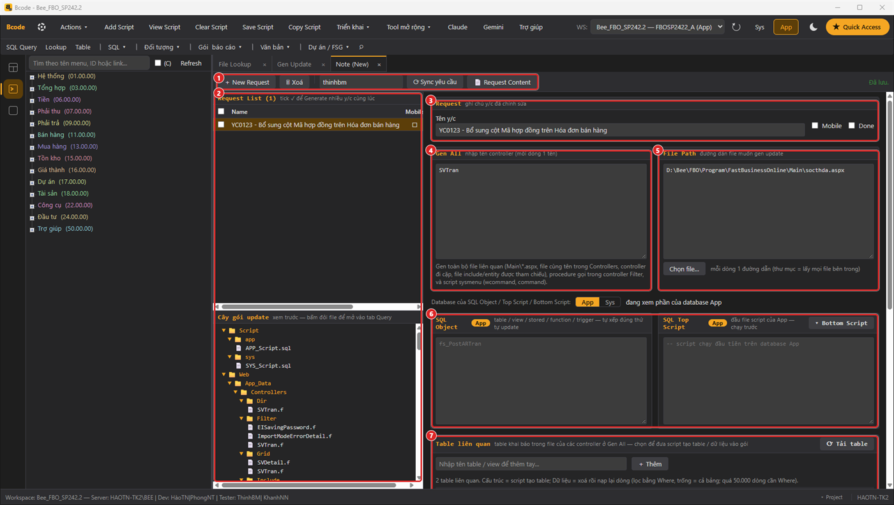
Note (New): Request List, Gen All, File Path, SQL Object, Top/Bottom Script, Table liên quan
Mỗi yêu cầu (request) của khách là một mục trong Note (New) (Ctrl+Shift+4). Khai đủ những gì thuộc yêu cầu đó, Bcode sinh gói update đúng cấu trúc.
Ô | Khai gì | Ví dụ
Gen All | Tên controller (mỗi dòng một) — Bcode tự lấy file Main / Dir / Grid / Filter / Report… và script menu | Department
File Path | Đường dẫn file lẻ (dán được file copy từ Explorer) | ...\Templates\Excel\zrs_O067.xlsx
SQL Object (App / Sys) | Procedure / function / view cần đưa sang | rs_rptBangKeNhap
SQL Top Script | Script chạy trước (tạo bảng, thêm cột…) | ALTER TABLE dmkh ADD …
Bottom Script | Script chạy sau (dữ liệu khai báo, menu…) | Script menu từ Gen Script Menu
Table liên quan | Bảng cần đưa Cấu trúc / Dữ liệu (có Where) | zdmhtbh — Cấu trúc + Dữ liệu

1. ⟳ Sync yêu cầu (nhập Tên lập trình) để kéo yêu cầu của bạn từ FSG, hoặc ＋ New Request.
2. Chọn yêu cầu → khai các ô ở bảng trên.
3. 🔍 Xem trước gói → kiểm tra cây gói; ▶ Mở tất cả script vào tab Query để rà.
4. ⚙ Generate Update (tick nhiều yêu cầu để sinh chung; Tách theo từng y/c nếu cần).
BcodeNote.exe (menu Tool mở rộng → Note (New) nhiều dự án) làm đúng việc của Note (New) nhưng chuyển qua lại nhiều dự án, và có cây menu bên trái: chọn menu → ✨ Gợi ý cho y/c đang mở → tick File Path / SQL Object / Script menu / Table liên quan → Điền vào y/c. Dữ liệu dùng chung với Note (New).

10.2 Gen Update — đóng gói nhanh
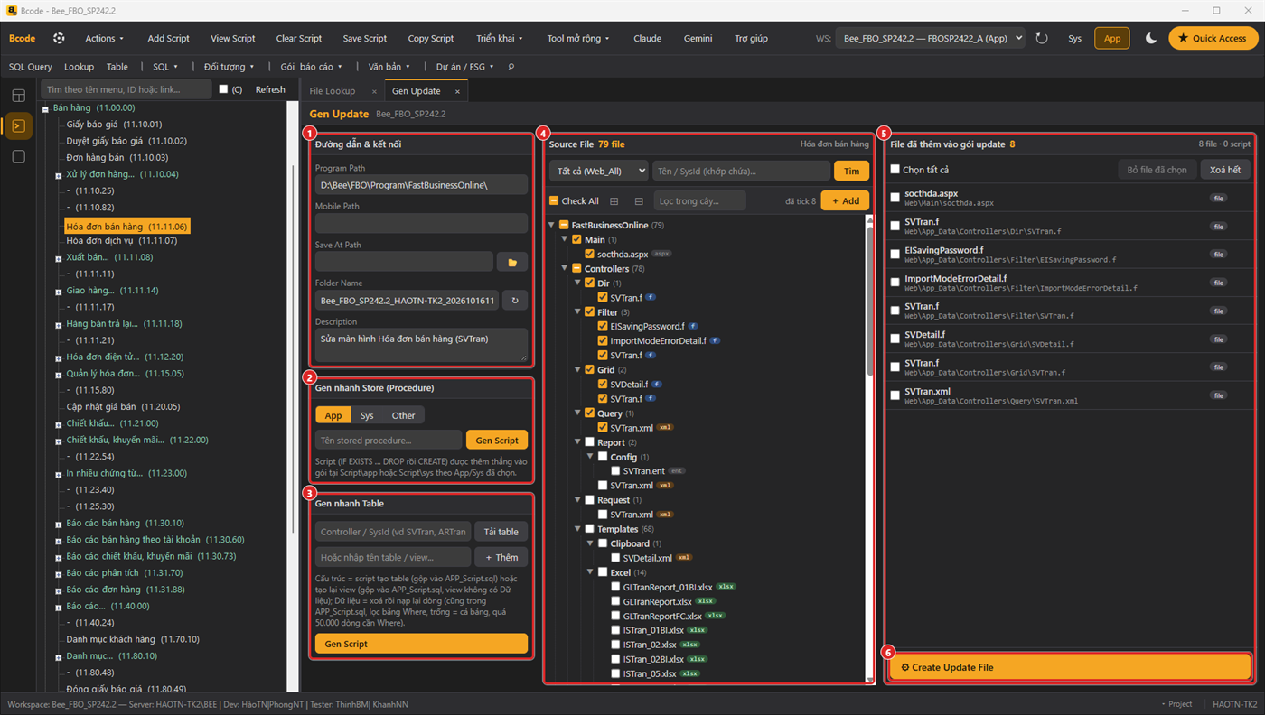
Gen Update: nạp file của menu và thêm vào gói
Ctrl+Shift+G. Dùng khi cần đóng gói nhanh không theo yêu cầu: chọn Save At Path / Folder Name, Gen nhanh Store (procedure), Gen nhanh Table (cấu trúc / dữ liệu — table không bao giờ bị DROP), Source File (double-click menu ở WCommand để nạp file) → ⚙ Create Update File.
Cấu trúc gói update
<Save At>\<Folder Name>\
Script\app\APP_Script.sql -- table (cấu trúc → dữ liệu) → view → trigger / function / stored
Script\sys\SYS_Script.sql -- menu, dữ liệu hệ thống
Web\App_Data\... -- giữ đường dẫn tương đối so với site
Web\Main\...
description.txt

10.3 Triển khai lên dự án
1. Sao lưu trên site đích: các file sắp ghi đè + script lấy định nghĩa procedure cũ (để rollback). Có thể backup database (⚙ Settings → Backup Database…).
2. Chạy Script\sys\SYS_Script.sql trên Sys Data, Script\app\APP_Script.sql trên App Data của dự án đích. Đọc tab Message, không có lỗi mới đi tiếp.
3. Chép thư mục Web\... đè vào site (giữ đúng cấu trúc thư mục).
4. Nếu có đổi cấu trúc bảng: Actions → Clear Structure App; cần nạp lại site: Refresh Web.config.
5. Mở menu trên web kiểm tra (thêm / sửa / xoá / in / xuất Excel); ghi chú kết quả vào yêu cầu.
CẦN KIỂM TRA Ở DỰ ÁN: Quy trình chép file / chạy script trên server khách (ai được làm, giờ nào, có cần biên bản) theo quy định từng dự án.

10.4 Ôn tập toàn khoá
Phần | Ý chính phải nhớ
Cơ bản | Menu = wcommand → aspx → Grid / Dir / Lookup · App ↔ Sys · bảng phân kỳ · SQL đọc dữ liệu · sửa dữ liệu 5 bước
Trung cấp | File Lookup + BcodeViewer · bộ file danh mục, AutoComplete · Tạo nhanh danh mục, ⚡ Chuẩn Fast · báo cáo: Filter → procedure → Grid → Report · mẫu in d1 / d2, ?biến, !1.cột
Nâng cao | Procedure: ALTER, sao lưu, test, rollback · macro FCode · lỗi NULL / collation / transaction · quy trình bắt lỗi 6 bước · gói update + checklist

Trước mỗi lần triển khai, đi qua Phụ lục B — Checklist trước khi triển khai.

10.5 Thực hành, bài tập và tự kiểm tra
Thực hành tại lớp
1. Đóng gói danh mục (buổi 5), báo cáo (buổi 6), mẫu in (buổi 7), procedure (buổi 8) thành các yêu cầu trong Note (New), Generate Update.
2. Triển khai gói lên một bản sao khác, chạy checklist, thử rollback procedure.
BÀI TẬP: Bài kiểm tra cuối khoá: nhận 1 yêu cầu trọn gói (danh mục + báo cáo + mẫu in), làm và đóng gói trong 1 ngày.

Bài tập trên database: Sổ bài tập thực hành — mục Buổi 10 (làm trên FBOSP2422_App / _Sys sau khi chạy 00_TaoDuLieuMau.sql).
Câu hỏi tự kiểm tra (đáp án ở Phụ lục E)
1. Gói update gồm những thư mục nào?
2. Script nào chạy trên database nào?
3. Đổi cấu trúc bảng xong site vẫn báo lỗi cột?

Phụ lục

A. Phím tắt Bcode quan trọng
Phím | Việc | Phím | Việc
Ctrl+P | Command Palette — tìm mọi thứ | Ctrl+F1 | Trợ giúp đúng tab đang dùng
Ctrl+Shift+P | Màn Projects | Ctrl+O | Choose Server (dự án khác)
Ctrl+1 | Đổi App ↔ Sys | Ctrl+Shift+N | Cửa sổ Bcode mới
Ctrl+Shift+Q | SQL Query | F5 / Ctrl+Enter | Chạy SQL (đoạn chọn / cả script)
Alt+F5 | Huỷ lệnh đang chạy | F7 | Beauty
F12 / Ctrl+F12 | Xem nhanh / mở object | Ctrl+I | AI sửa / sinh SQL
Ctrl+E | Xuất nhanh kết quả ra Excel | Ctrl+R | Ẩn / hiện khung kết quả
Ctrl+Alt+H | Lưu vào Lịch sử SQL | Ctrl+Shift+Y | Mở Lịch sử SQL
F10 / Ctrl+F10 / Shift+F5 | Debug: bước / tới con trỏ / dừng | Ctrl+3 | SQL Profiler
Ctrl+Shift+T | Table | Ctrl+Shift+C | Command
Ctrl+Shift+L | Lookup (tìm object) | Ctrl+Shift+J | So sánh object
Ctrl+Alt+U | Ai đang dùng object | Ctrl+Shift+U | Gen Update (Result)
Ctrl+Shift+W | WCommand | Ctrl+Shift+F | File Lookup
Ctrl+Shift+R | File Reference | Ctrl+Shift+G | Gen Update
Ctrl+Shift+4 | Note (New) | Ctrl+Shift+E | Note
Ctrl+Alt+Shift+A / V | Add Script / View Script Cart | Ctrl+Tab / Ctrl+W | Chuyển tab / đóng tab
Ctrl+Shift+B | Mở lại tab vừa đóng | Ctrl+Shift+H | Ẩn / hiện cây trái
Lưới Table: F1 F3 F4 F8 | Chi tiết · khai nhanh · thêm · xoá | Cây WCommand: Insert F3 F8 F12 | Thêm · sửa · xoá · Gen Script Menu
WCommand: Ctrl+F5 / Ctrl+4 | Chạy menu trên web / trong FSG FBO | Tạo nhanh danh mục: Ctrl+Enter | Tạo file
Ctrl+Alt+Shift+F | ⚙ Theo luật Fast | Ctrl+Alt+Shift+I / Ctrl+Alt+I | 🔎 AI phân tích / 🤖 AI tạo danh mục

BcodeViewer: Ctrl+P mở file · Ctrl+S lưu · F12 / Ctrl+F12 entity · Shift+F12 nơi dùng · Ctrl+G Go to · Ctrl+Shift+M Problems · Alt+P xem trước Dir · Ctrl+Enter chạy SQL · F5 chạy menu · Ctrl+Shift+H lịch sử file · Ctrl+Shift+F tìm trong project · Ctrl+Alt+T dịch caption · Ctrl+I AI.
Mọi phím đổi được: Bcode ⚙ Settings → Giao diện (Template) → Phím tắt; BcodeViewer File → Phím tắt.

B. Checklist trước khi triển khai
# | Hạng mục | ✓
1 | Đã chạy thử trên database thử, đúng phiên bản Fast của khách
2 | Đã sao lưu: file sẽ ghi đè trên site, định nghĩa procedure cũ (script rollback), bảng dữ liệu sẽ sửa
3 | Script chạy lại nhiều lần không lỗi (IF OBJECT_ID… IS NULL, IF COL_LENGTH(…) IS NULL)
4 | Không có DROP TABLE bảng dữ liệu; UPDATE / DELETE đều có WHERE
5 | Script đúng database: Script\sys → Sys Data, Script\app → App Data
6 | Bảng phân kỳ: đã thêm cột cho mọi kỳ; Check Partitions Struct sạch
7 | Problems của BcodeViewer không còn lỗi; file không thiếu entity (không đỏ trong File Lookup)
8 | Tiêu đề v/e đầy đủ; đăng nhập tiếng Anh xem thử
9 | Menu + phân quyền; đã gắn script menu vào gói
10 | Gói có description.txt ghi mã yêu cầu, nội dung, người làm, ngày
11 | Sau triển khai: Clear Structure App / Refresh Web.config nếu cần; kiểm tra lại trên web
12 | Không đưa mật khẩu, chuỗi kết nối, dữ liệu khách vào gói / tài liệu / tin nhắn

C. Từ điển thuật ngữ
Thuật ngữ | Giải thích
FBO | FastBusiness Online — ERP web của Fast
FCode / controller | File XML khai báo màn hình (Dir, Grid, Lookup, Filter, Report…)
Dir | Form một bản ghi (thêm / sửa danh mục, chứng từ, form điều kiện)
Grid | Lưới nhiều dòng (danh sách, chi tiết chứng từ, kết quả báo cáo)
Lookup | Danh sách tra cứu khi chọn mã
Filter | Form điều kiện lọc của báo cáo / form xử lý / import
Entity / Include | Đoạn hoặc file dùng chung được nhúng vào controller (&X;, %X;)
Sys Data / App Data | Database hệ thống / database nghiệp vụ của dự án
wcommand / command | Bảng menu web / bảng thông tin chức năng theo sysid
dvcommand | Bảng menu app mobile
sysid | Mã chức năng, thường trùng tên controller
stt_rec | Khoá của một chứng từ (nối master – detail)
line_nbr | Số thứ tự dòng chi tiết
Bảng phân kỳ | Bảng tách theo tháng bảng$yyyymm; $000000 là bảng mẫu / gộp
ma_dvcs | Mã đơn vị cơ sở
status | Trạng thái bản ghi ('1' còn dùng)
datetime0/2, user_id0/2 | Ngày giờ / người tạo (0) và sửa (2)
Source Path | Đường dẫn thư mục site của dự án (khai trong Bcode)
SourceCollection | Kho source chuẩn theo phiên bản, dùng cho Cấp source
Gói update | Thư mục Script\app, Script\sys, Web\…, description.txt để triển khai
Script Cart | Giỏ script của Bcode (Add / View / Save Script)
FSG / QLYC | Hệ thống quản lý yêu cầu; Bcode kéo yêu cầu về Note (New), Báo cáo yêu cầu FSG
Luật Fast | Bộ luật của Bcode đọc nội dung yêu cầu để điền Tạo nhanh danh mục (không AI)
⚡ Chuẩn Fast | Bảng kiểm tra màn danh mục theo chuẩn Fast trước khi Tạo file

D. Tài liệu tham khảo
- Hướng dẫn sử dụng Bcode & BcodeViewer: tab Trợ giúp trong Bcode (Ctrl+F1) — bản gốc docs/HuongDanSuDung.md.
- Bản đồ mã nguồn Bcode: STRUCTURE.md (cho người phát triển Bcode).
- Mẫu Fast mà Bcode dùng để sinh file: Templates\fileSource\CreateList, CreateReport cạnh Bcode.exe.
- Source FBO chuẩn của từng phiên bản: kho SourceCollection (xem qua Cấp source).

E. Đáp án câu hỏi tự kiểm tra

Buổi 1 — Làm quen hệ thống Fast và Bcode
Câu hỏi | Đáp án gợi ý
Bảng menu web nằm ở database nào, tên bảng là gì? | Sys Data — wcommand (kèm command).
Trang Main\smbp.aspx chứa gì quan trọng nhất? | Thuộc tính Controller="Department" — cho biết controller nào chạy.
m74$202601 là gì? | Bảng master của phiếu nhập kho, kỳ tháng 01/2026 (bảng phân kỳ).
Bốn cột hệ thống của danh mục? | status, datetime0/2, user_id0/2 (tạo / sửa).

Buổi 2 — SQL căn bản để đọc dữ liệu Fast
Câu hỏi | Đáp án gợi ý
Vì sao viết N'Bộ phận' chứ không 'Bộ phận'? | Thiếu N thì chuỗi tiếng Việt bị mất dấu (không phải unicode).
Khác nhau giữa INNER JOIN và LEFT JOIN? | INNER chỉ lấy dòng có ở cả 2 bảng; LEFT giữ hết bảng trái, bên phải không có thì NULL.
Lọc cả tháng 01/2026 thế nào cho đúng? | ngay_ct >= '20260101' AND ngay_ct < '20260201'.
Tiền / số lượng dùng kiểu gì? | numeric(19,4).

Buổi 3 — Sửa dữ liệu an toàn và công cụ dữ liệu Bcode
Câu hỏi | Đáp án gợi ý
Năm bước trước khi sửa dữ liệu? | SELECT đếm → sao lưu → BEGIN TRAN + sửa → kiểm @@ROWCOUNT / SELECT lại → COMMIT hoặc ROLLBACK.
Vì sao phải bật Giữ kết nối khi BEGIN TRAN và COMMIT ở 2 lần F5? | SQL Query mặc định Reset Connection sau mỗi lần chạy — transaction bị huỷ / treo.
Add Script khi số dòng đang xem = Top thì sao? | Phần dữ liệu còn lại sẽ mất khi chạy script — đặt Top = 0 rồi Load lại.
Thêm cột bảng phân kỳ phải lưu ý gì? | Thêm cho mọi kỳ, đúng thứ tự cột — dùng Gen Add Column, kiểm bằng Check Partitions Struct.

Buổi 4 — Đọc và sửa source bằng Bcode
Câu hỏi | Đáp án gợi ý
Làm sao biết file thiếu entity / include? | File Lookup tô đỏ; BcodeViewer báo trong Problems (Ctrl+Shift+M).
F12 và Ctrl+F12 trong Viewer khác nhau thế nào? | F12 xem nhanh (peek) entity / file; Ctrl+F12 mở nơi khai báo.
Thêm field xong vẫn không hiện trên form — thiếu gì? | Chưa thêm [field] vào dòng <item value=…> trong <views>.
Viewer Ctrl+Enter mặc định có ghi dữ liệu không? | Không — chạy thử trong transaction rồi rollback.

Buổi 5 — Thêm danh mục
Câu hỏi | Đáp án gợi ý
Cột tra cứu ma_kh trong bảng mới phải thế nào? | Cùng tên, cùng kiểu và độ dài với dmkh.ma_kh.
information="tk$dmtk.ten_tk%l" nghĩa là gì? | Lấy tên: field tk ghép bảng dmtk, cột ten_tk theo ngôn ngữ.
🔎 AI phân tích khác 🤖 AI tạo danh mục ở đâu? | AI phân tích chỉ viết lại yêu cầu theo mẫu, bạn xác nhận rồi luật Fast tạo; AI tạo danh mục điền thẳng.
Bcode có tự chạy script tạo bảng không? | Không — script ở tab Script, phải tự xem lại rồi chạy.

Buổi 6 — Thêm báo cáo
Câu hỏi | Đáp án gợi ý
Trang báo cáo khác trang danh mục ở thuộc tính nào? | FilterMode="true".
%Partition và %[ … ]% trong câu @q là gì? | Chỗ Partition$Execute thay đuôi bảng kỳ và chèn điều kiện cho từng kỳ.
Mẫu Excel của báo cáo nằm ở đâu? | App_Data\Controllers\Templates\Excel, Report gọi bằng templateFile.
Vì sao REPLACE dấu nháy khi ghép @Key? | Tránh lỗi cú pháp và SQL injection.

Buổi 7 — Vẽ mẫu in
Câu hỏi | Đáp án gợi ý
Mẫu in lấy dữ liệu từ đâu? | Phần <query> của Report\<Controller>.xml; mỗi SELECT là một bảng d1, d2…
!2.tien trong mẫu Excel là gì? | Cột tien của bảng kết quả 2 (chi tiết).
Sau khi đổi cột của query in mẫu .rpt cần làm gì? | Write Schema → cập nhật bảng trong .rpt (bản cũ thành .rpt.bak).
Nhãn song ngữ trên phiếu khai ở đâu? | <field name="h_…" type="String"><header v e/> trong Report xml.

Buổi 8 — Chỉnh sửa procedure
Câu hỏi | Đáp án gợi ý
Vì sao dùng ALTER thay DROP + CREATE? | DROP làm mất quyền (GRANT) đã cấp cho procedure.
$ma_bp.OldValue dùng khi nào? | Khi người dùng đổi mã khoá — lấy giá trị cũ để kiểm tra / cập nhật.
Copy command có @@userID sang SQL Query chạy được không? | Không — macro do Fast thay trước khi chạy; phải thay bằng giá trị.
Sửa lỗi collation khi JOIN #temp? | COLLATE DATABASE_DEFAULT hoặc tạo #temp bằng SELECT TOP 0 … INTO từ bảng thật.

Buổi 9 — Bắt lỗi và xử lý sự cố thực tế
Câu hỏi | Đáp án gợi ý
Bước đầu tiên khi nhận báo lỗi? | Tái hiện được lỗi (đúng user, đúng dữ liệu, đúng màn hình) và ghi lại thông báo.
Báo cáo lệch số với sổ cái, bắt đầu kiểm ở đâu? | Chạy lại procedure với cùng tham số (Profiler), đối chiếu từng nhóm chứng từ / kỳ / đơn vị.
Lỗi chỉ xảy ra với 1 user — nghĩ tới gì trước? | Quyền / đơn vị cơ sở / tham số của user (lọc theo @@userID, @@unit).

Buổi 10 — Đóng gói, triển khai và ôn tập
Câu hỏi | Đáp án gợi ý
Gói update gồm những thư mục nào? | Script\app, Script\sys, Web\…, description.txt.
Script nào chạy trên database nào? | SYS_Script.sql → Sys Data, APP_Script.sql → App Data.
Đổi cấu trúc bảng xong site vẫn báo lỗi cột? | Actions → Clear Structure App (site còn giữ cấu trúc cũ).

